# Работа с Git

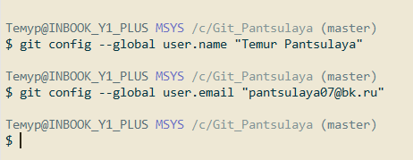

Рисунок - Установка имени и электронной почты

Затем нужно указать параметры установки окончаний строк (рисунок 2).

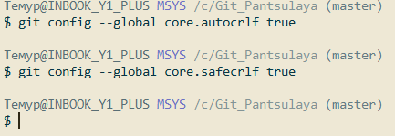

Рисунок - Параметры окончаний строк

И последним пунктом идет установка отображения Unicode, показанная на рисунке 3.

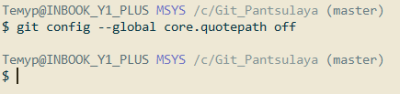

Рисунок - Установка отображения unicode

## Создание проекта

Сначала нужно создать пустой каталог и внутри него файл hello.html (рисунок 4).

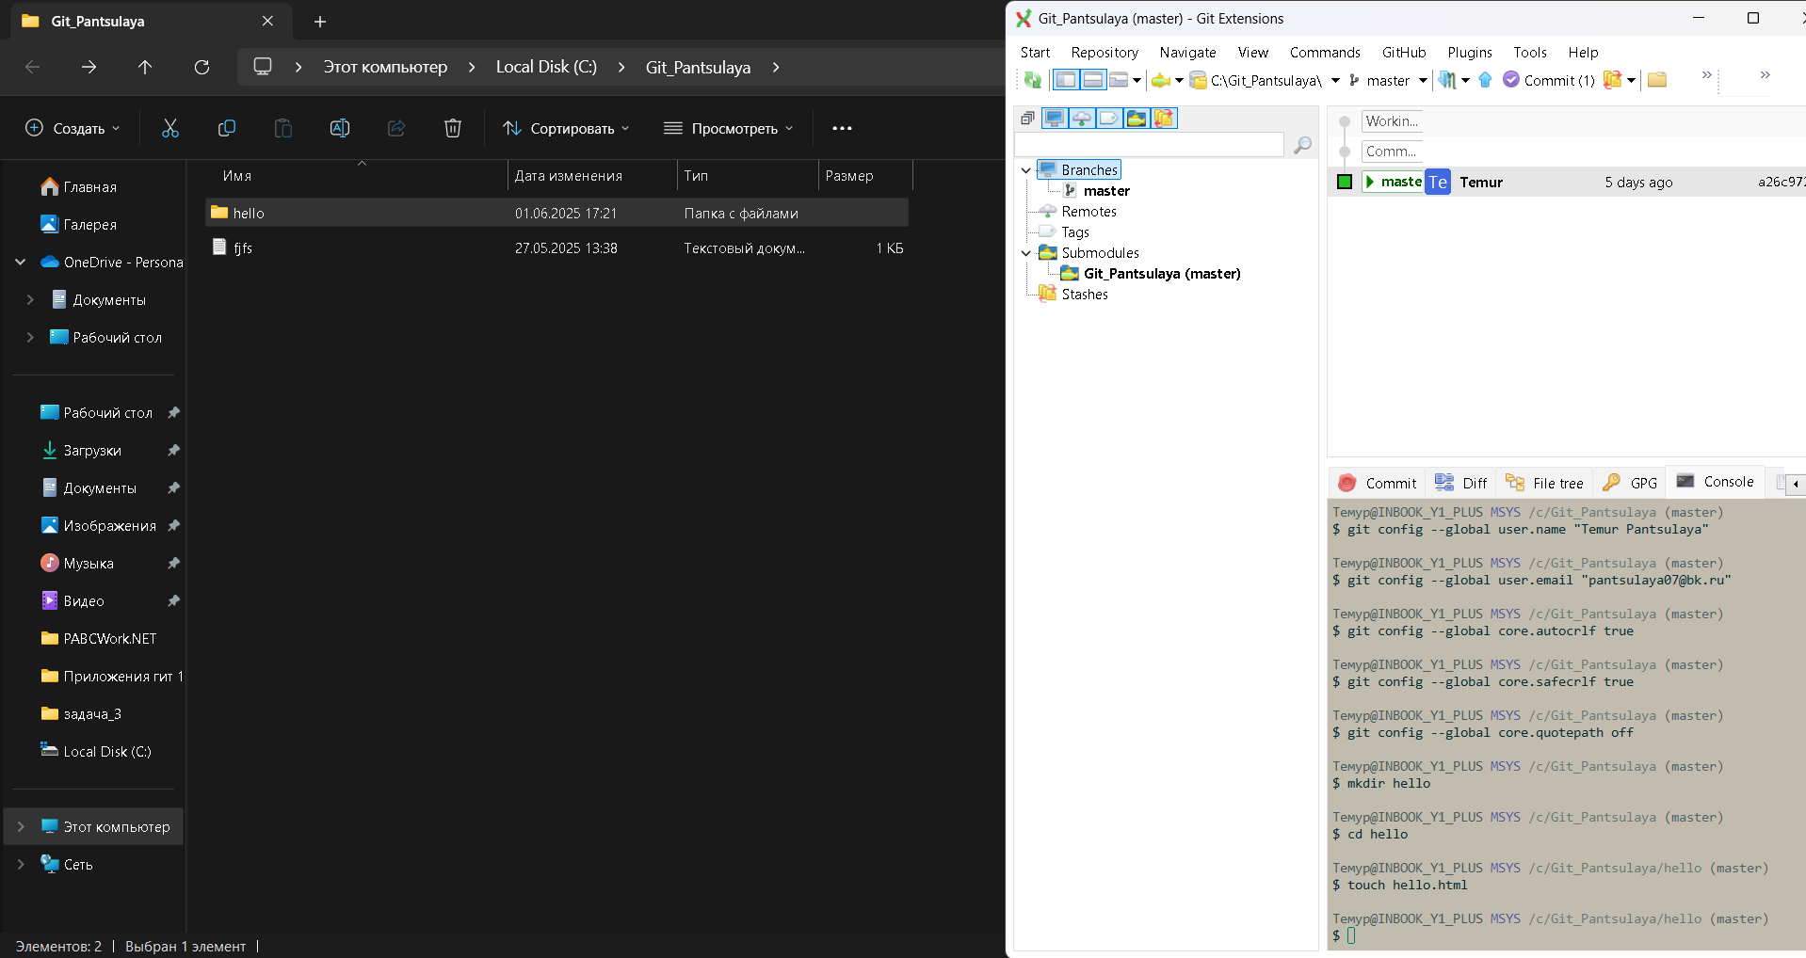

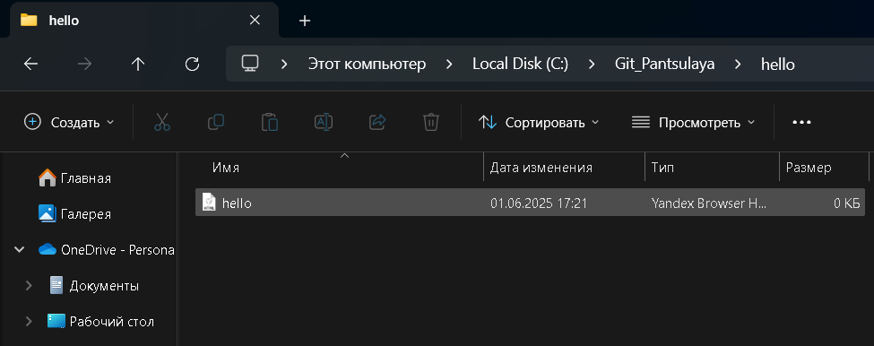

Рисунок - Создание каталога и файла

После этого в файл необходимо ввести данные, например, «Hello, world», как показано на рисунке 5.

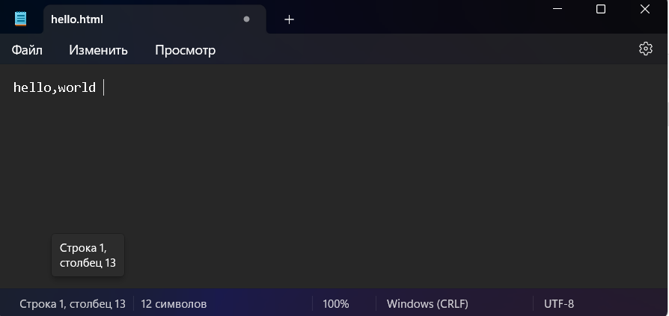

Рисунок - Содержание файла

Для создания репозитория используется команда git init (рисунок 6).

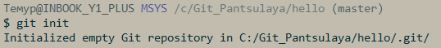

Рисунок - Создание репозитория

Для добавления страницы в репозиторий необходима команда git add (рисунок 7).

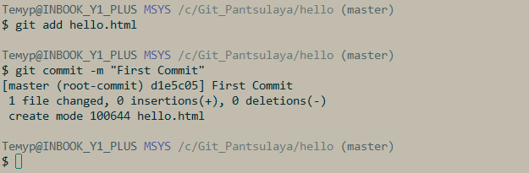

Рисунок - Добавление в репозиторий

## Проверка состояния

Проверка состояния репозитория осуществляется с помощью команды git status. Если в репозитории хранится текущее состояние рабочего каталога и нет изменений, ожидающих записи, будет показано сообщение, как на рисунке 8.

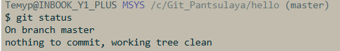

Рисунок - Проверка состояния репозитория

## Внесение изменений

Сначала необходимо внести изменения в файл (рисунок 9).

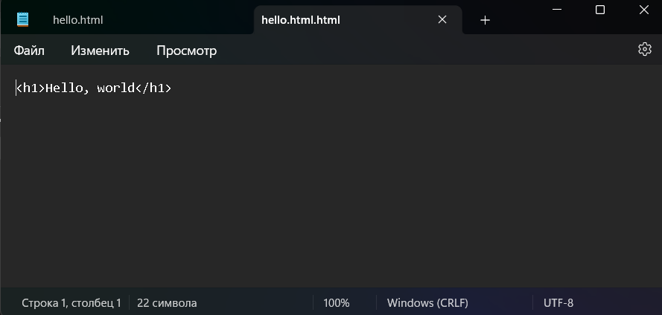

Рисунок - Внесение изменений в файл

Если после предыдущего пункта осуществить проверку состояния репозитория, то будет показано данное сообщение (рисунок 10).

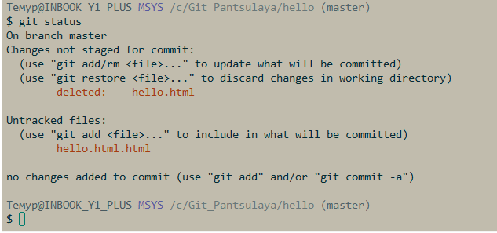

Рисунок - Сообщение о незафиксированных изменениях

## Индексация изменений

Для того, чтобы проиндексировать изменения, нужно осуществить действия, показанные на рисунке 11.

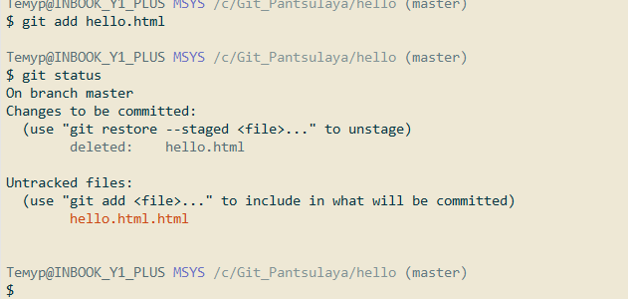

Рисунок - Команды для индексации изменений

После этого изменения файлы были проиндексированы. Это значит, что пока изменения не записаны в репозиторий. Если изменения позже не нужно будет фиксировать, то индексацию можно снять командой git reset.

## Индексация и коммит

Можно зафиксировать изменения отдельными коммитами. Как это сделать, показано на рисунках 12-14.

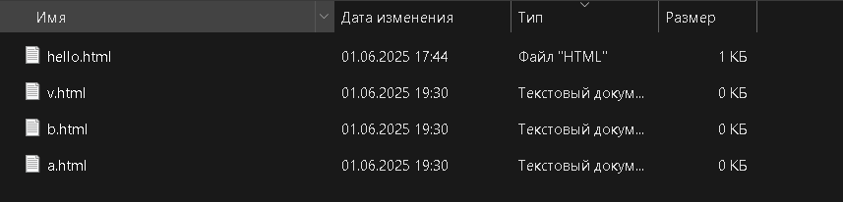

Рисунок - Создано 3 файла

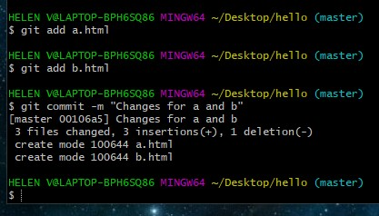

Рисунок - Индексация и коммит для 2 файлов

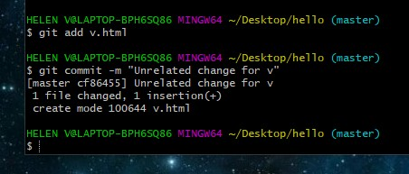

Рисунок - Индексация и коммит для третьего файла

## Коммит изменений

Для того, чтобы редактировать комментарий коммита, нужно использовать команду git commit без метки -m.

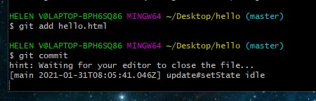

Рисунок - Коммит изменений

После этого будет открыт редактор, в котором необходимо на 1 строке записать комментарий коммита (рисунок 16).

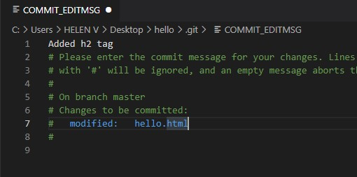

Рисунок - Ввод комментария

После выхода из текстового редактора будет указано следующее сообщение (рисунок 17).

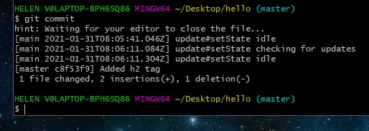

Рисунок - Коммит-сообщения

После этого еще раз нужно проверить состояние репозитория (рисунок 18).

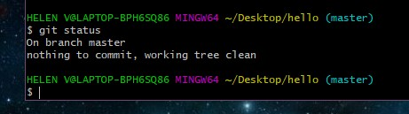

Рисунок - Проверка состояния

## Изменения, а не файлы

Для того, чтобы понять, что git фокусируется на изменениях в файле, а не на самом файле, можно проделать следующие действия.

Сначала нужно в файл hello.html добавить теги html и body (рисунок 19), а затем проиндексировать изменения.

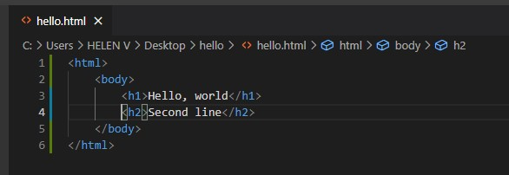

Рисунок - Добавление тегов html и body

Затем еще раз нужно добавить изменения в файл (добавить тег head), но изменения не индексировать (рисунок 20).

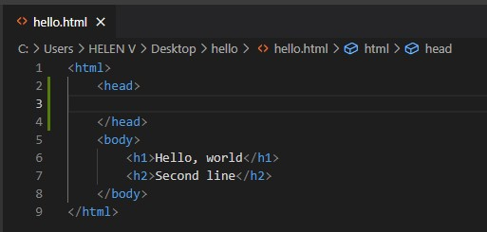

Рисунок - Добавление тега head

Далее нужно проверить статус. На рисунке 21 видно, что файл hello.html указан дважды: первое изменение проиндексировано и готово к коммиту, а второе – нет.

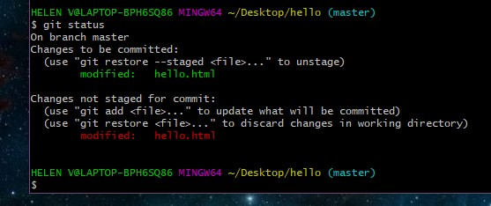

Рисунок - Проверка состояния

Далее надо произвести коммит проиндексированного изменения и затем еще раз проверить состояние (рисунок 22).

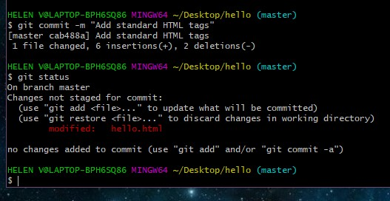

Рисунок - Коммит 1 изменения и проверка состояния

Нужно добавить второе изменение в индекс и затем проверить состояние (рисунок 23).

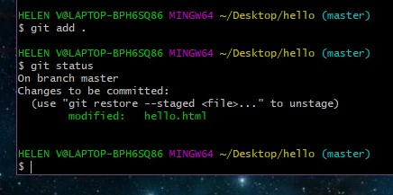

Рисунок - Индексация 2 изменения и проверка состояния

После этого нужно сделать коммит второго изменения (рисунок 24).

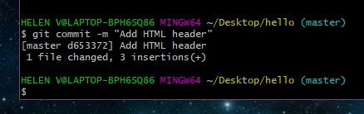

Рисунок - Коммит 2 изменения

Моя работа с Git Extensions:

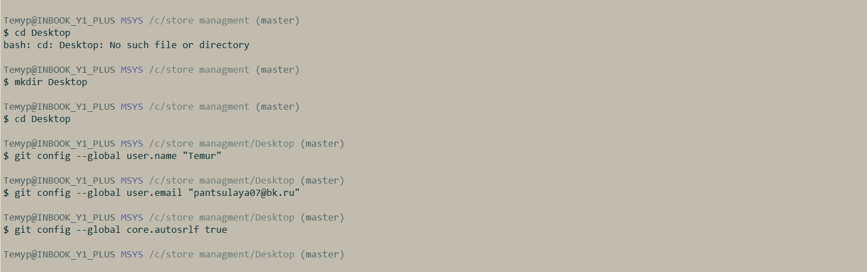

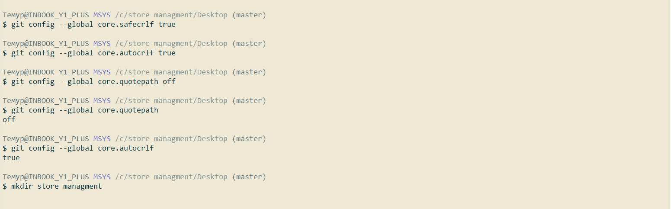

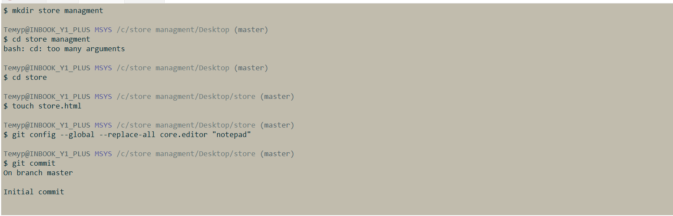

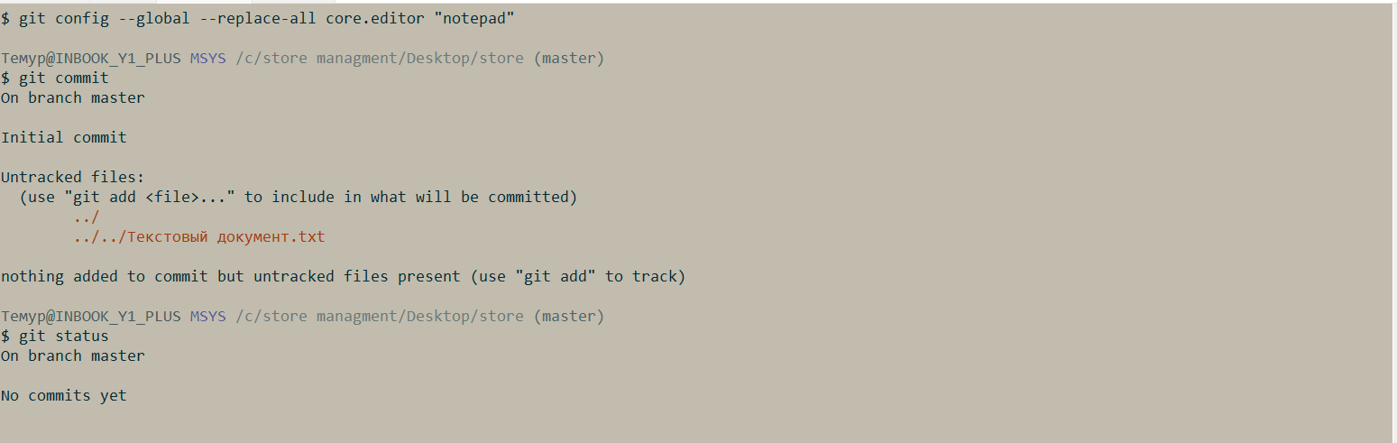

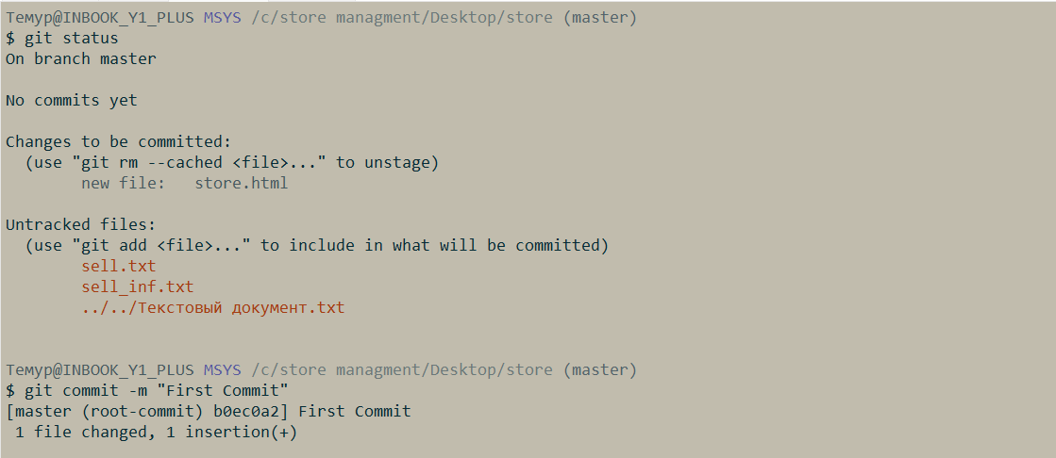

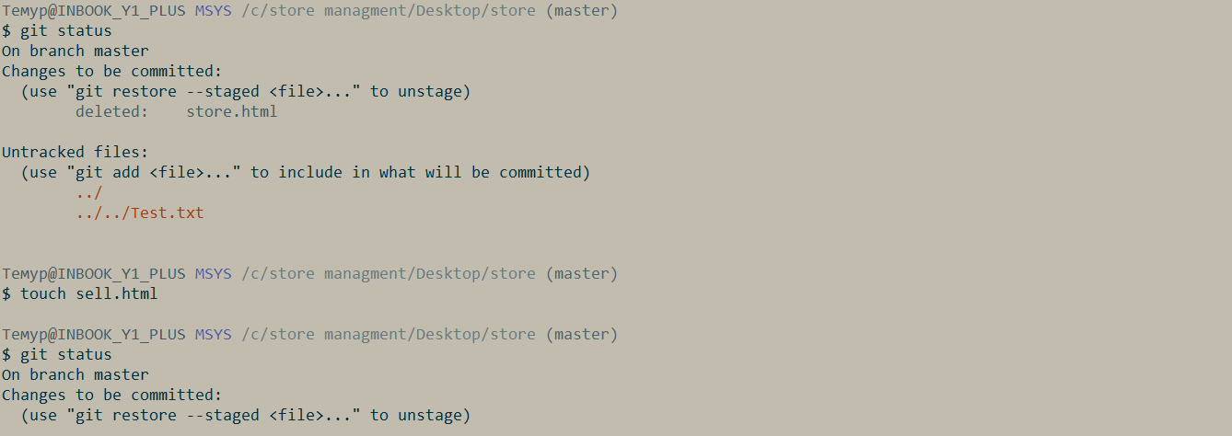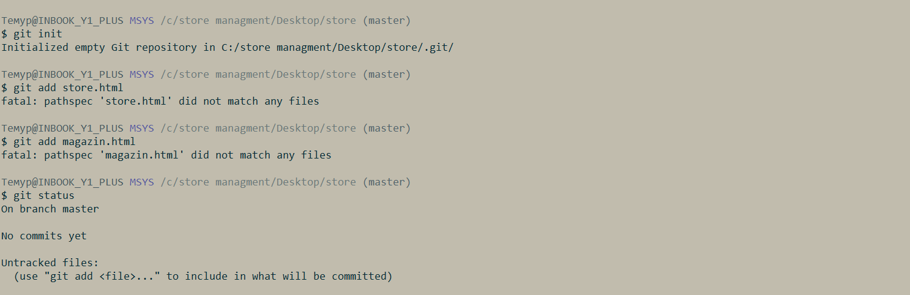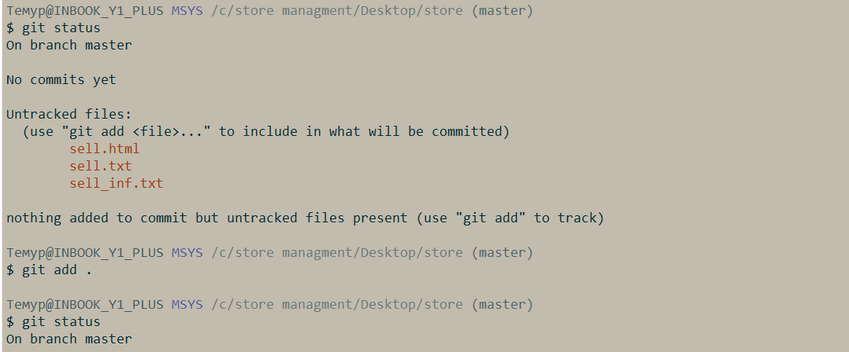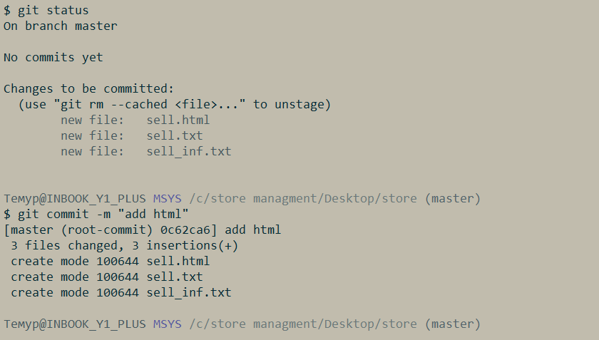

# Работа с Git

## История

Для того, чтобы просмотреть список произведенных изменений в проекте, используется команда git log (рисунок 1).

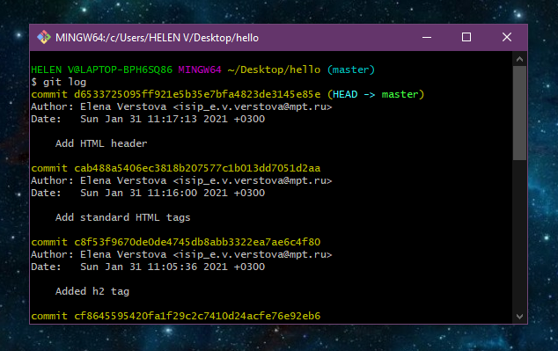

Рисунок - Просмотр истории изменений

На рисунке 1 была выведена полная история. Для того, чтобы увидеть однострочный формат используется команда git log –pretty=oneline (рисунок 2).

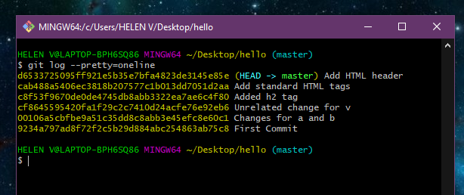

Рисунок - Однострочный формат вывода

Далее на рисунках 3-8 показано несколько вариантов вывода истории изменений.

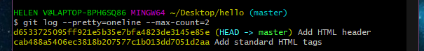

Рисунок - Вывод последних 2 изменений

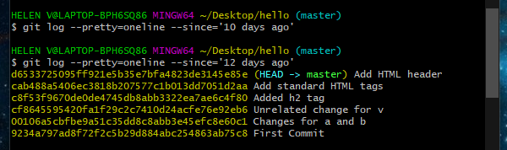

Рисунок - Вывод изменений начиная с определенного времени

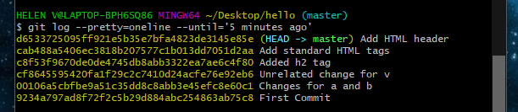

Рисунок - Вывод изменений до определенного времени

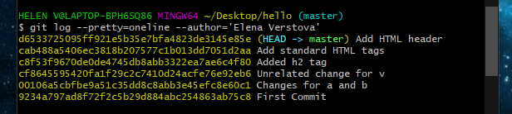

Рисунок - Вывод изменений, внесенных определенным автором

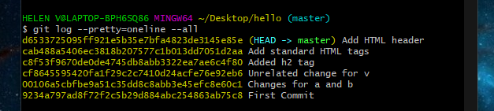

Рисунок - Вывод всех изменений

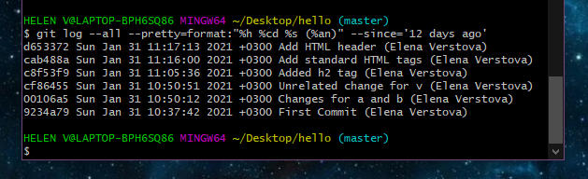

Рисунок - Использование нескольких параметров

## Алиасы

Для настройки алиасов используется команда, показанная на рисунке 9.

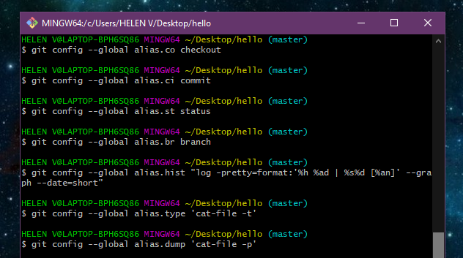

Рисунок - Настройка алиасов для некоторых команд

При выполнении алиаса будет выполнена определенная команда и выведены нужные данные (рисунок 10).

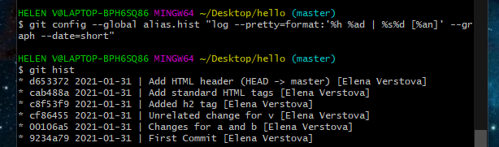

Рисунок - Выполнение алиаса hist

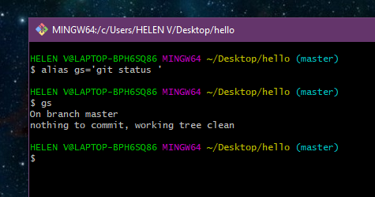

Рисунок - Установка и выполнение алиаса gs

## Получение старых версий

Для того, чтобы вернуть рабочий каталог к предыдущему состоянию, можно использовать следующий способ: для начала нужно узнать хэши предыдущих версий, что можно сделать с помощью ранее заданного алиаса hist (рисунок 12).

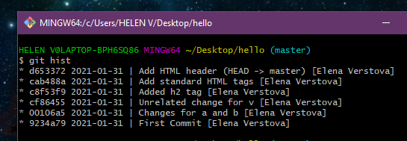

Рисунок - Просмотр хэшей предыдущих версий

Далее нужно выполнить команду git checkout с номером нужного хэша (достаточно первых 7 знаков). После этого можно просмотреть содержимое файла с помощью команды cat (рисунок 13).

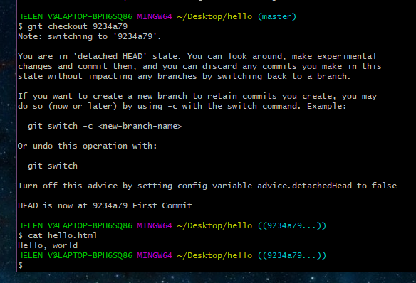

Рисунок - Возвращение к нужной версии и просмотр содержимого файла

## Возвращение к последней версии в ветке master

Для возвращения к последней версии в ветке master (имя ветки по умолчанию) надо ввести команду git checkout master, что показано на рисунке 14.

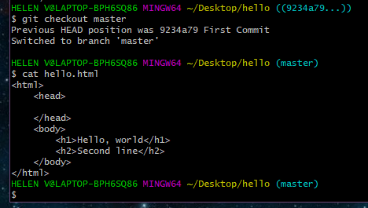

Рисунок - Возвращение к последней версии в ветке master

## Создание тегов версий

Для создания тега используется команда git tag. На рисунке 15 показано, тегом ver1 была названа текущая версия страницы.

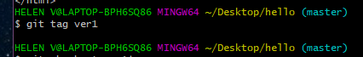

Рисунок - Задание тега

Чтобы перейти к предыдущей версии, можно использовать символ «^», который означает «родитель».

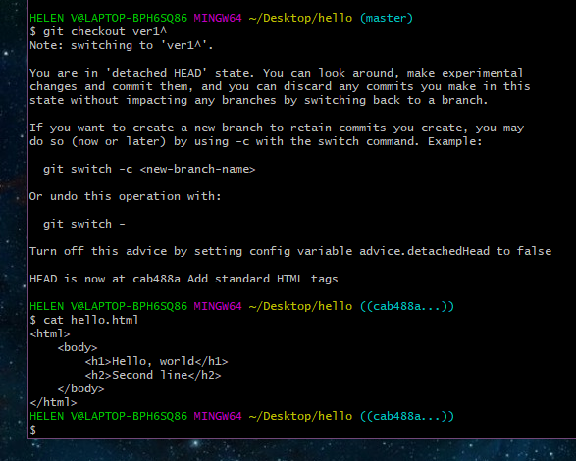

Рисунок – Переход к предыдущей версии с помощью тега

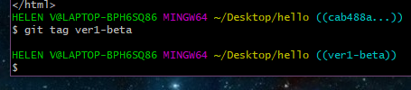

Рисунок - Задание тега предыдущей версии

Теперь с помощью тегов можно переключаться между версиями (рисунок 18).

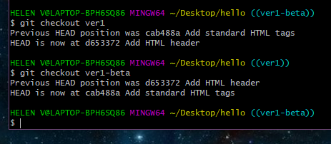

Рисунок - Переключение между версиями с помощью тегов

Для просмотра всех тегов используется команда git tag (рисунок 19).

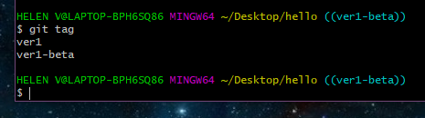

Рисунок - Просмотр тегов

Также можно просмотреть теги в логе, как показано на рисунке 20.

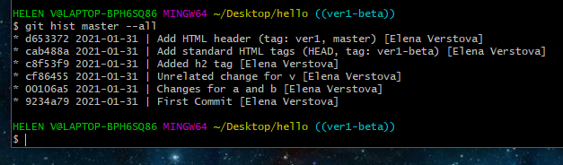

Рисунок - Просмотр тегов в логе

## Отмена локальных изменений (до индексации)

Сначала нужно переключиться на последний коммит master (рисунок 21).

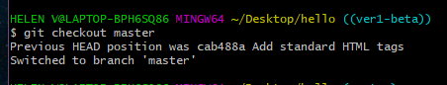

Рисунок - Переключение на последний коммит

Далее для работы нужно внести изменение в файл (рисунок 22).

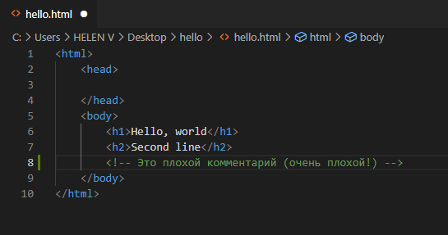

Рисунок - Внесение изменения в файл

После выполнения команды git status будет показано, что есть не проиндексированное изменение (рисунок 23).

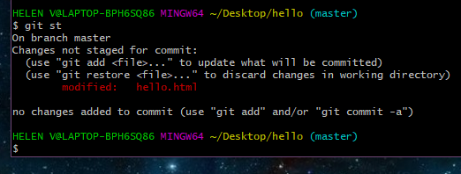

Рисунок - Не проиндексированное изменение

Для переключения в версию файла без изменений используется команда git checkout hello.html (рисунок 24). Команда git status покажет, что не было произведено изменений, не зафиксированных в каталоге.

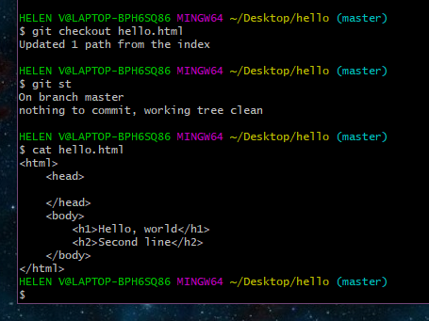

Рисунок - Возвращение к версии

## Отмена проиндексированных изменений (перед коммитом)

Для того, чтобы научиться отменять проиндексированные изменения, сначала нужно внести ненужное изменение в файл (рисунок 25). После этого производится индексация (рисунок 26).

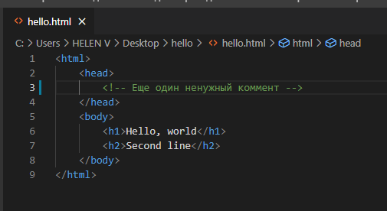

Рисунок - Внесение ненужного изменения

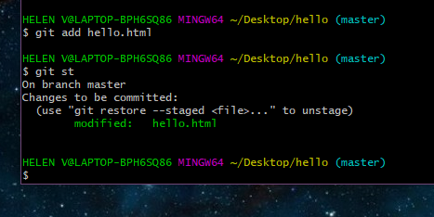

Рисунок - Индексация изменения

Для отмены индексация изменения используется команда git reset HEAD hello.html (рисунок 27). Команда reset сбрасывает буферную зону к HEAD и очищает ее от проиндексированных изменений. Но для удаления ненужного по-прежнему используется команда git checkout (рисунок 28).

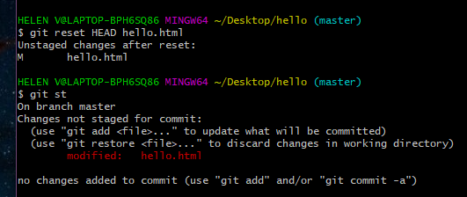

Рисунок - Очистка буферной зоны

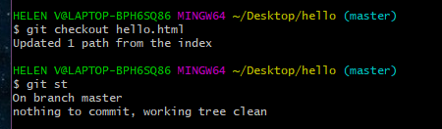

Рисунок - Удаление ненужных изменений

## Отмена коммитов

Для отмены коммита можно использовать способ создания нового коммита, отменяющего изменения.

Для начала надо внести изменение, проиндексировать его и записать коммит (рисунки 29-30).

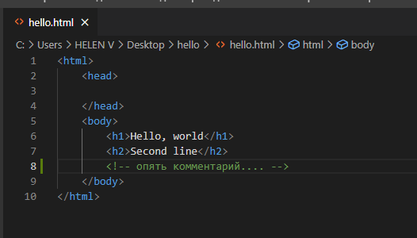

Рисунок - Внесение изменения в файл

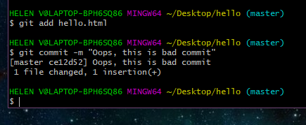

Рисунок - Индексация и коммит

Для создания коммита, который удалит ненужные изменения, используется команда git revert HEAD (рисунок 31). После этого будет открыт редактор, в котором можно отредактировать коммит сообщение (рисунок 32), затем надо сохранить файл и закрыть редактор (рисунок 33).

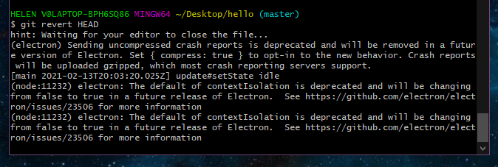

Рисунок - Выполнение команды git revert

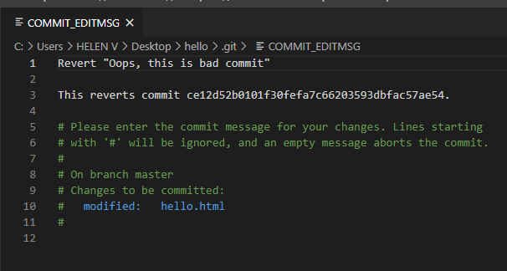

Рисунок - Коммит сообщение в редакторе

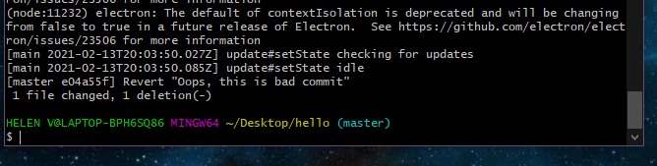

Рисунок - Редактор закрыт

При проверке лога будут показаны все коммиты, в том числе и отмененные (рисунок 34).

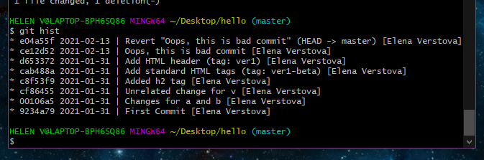

Рисунок - Все коммиты при просмотре лога

Перед удалением коммита последний из них нужно отметить тегом, чтобы не потерять его (рисунок 35).

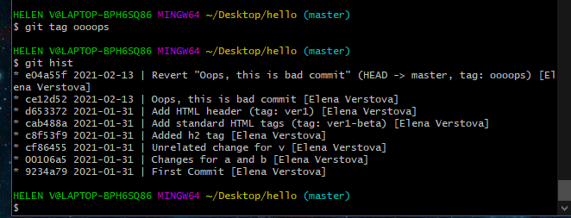

Рисунок - Отметка тегом коммита

Для сброса коммитов используется команда git reset –hard ver1 (рисунок 36). Она сбрасывает ветку до версии с тегом ver1.

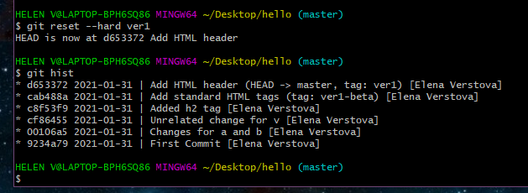

Рисунок - Сброс коммита

Но при просмотре лога с помощью команды git hist –all отмененные коммиты по-прежнему будут показываться, так как они всё еще находятся в репозитории (рисунок 37).

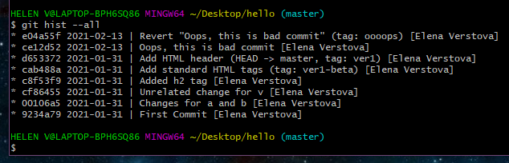

Рисунок - Сброшенные коммиты находятся по-прежнему в репозитории

## Удаление тега

Так как тег «oooops» больше не нужен, его и коммиты, на которые он указывает, можно удалить с помощью команды git tag -d (рисунок 38).

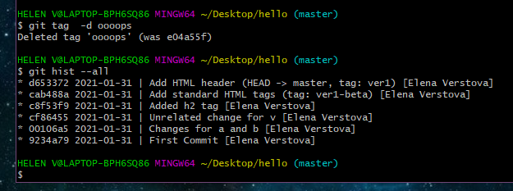

Рисунок - Удаление тега

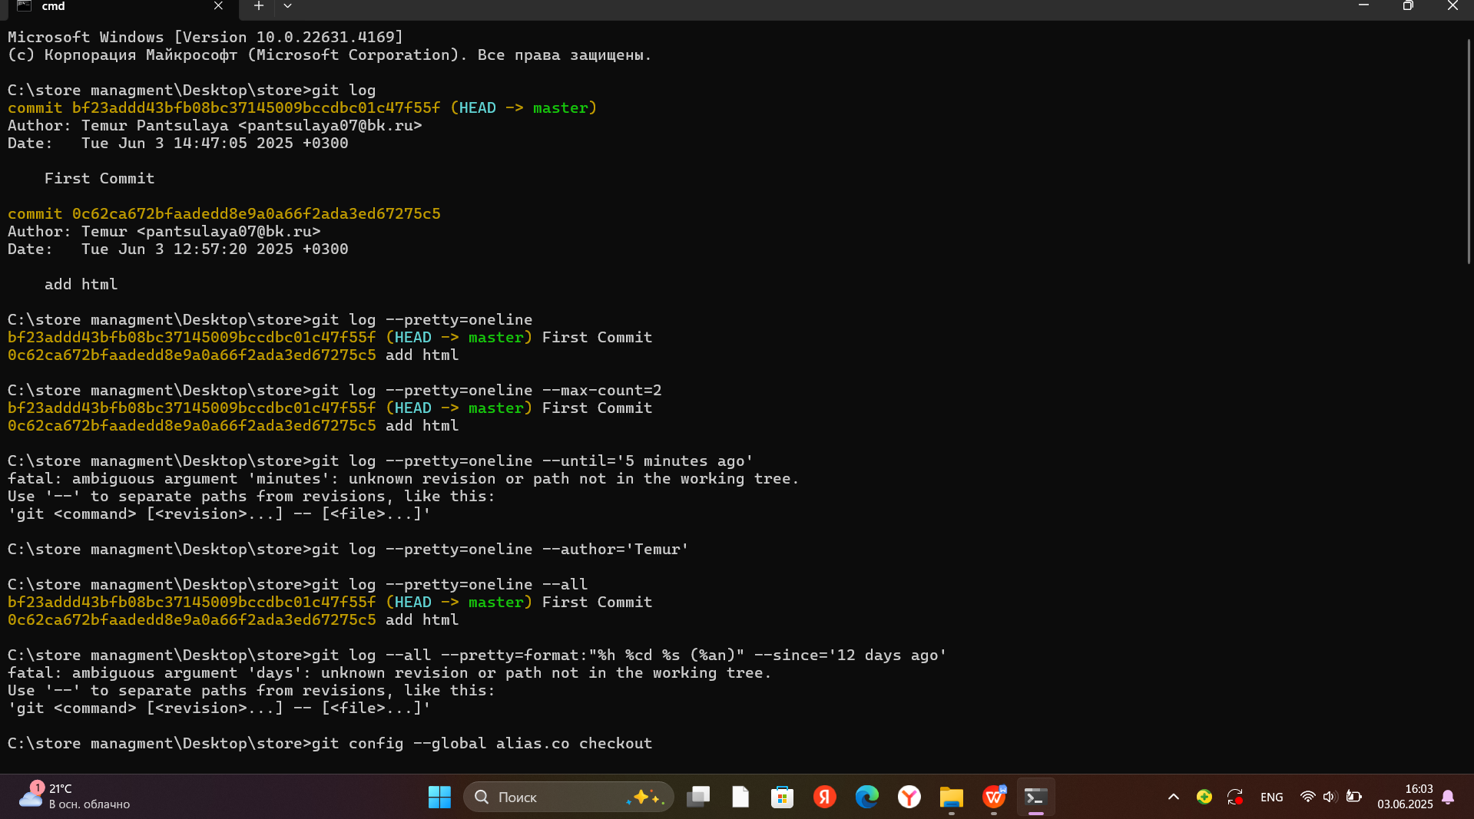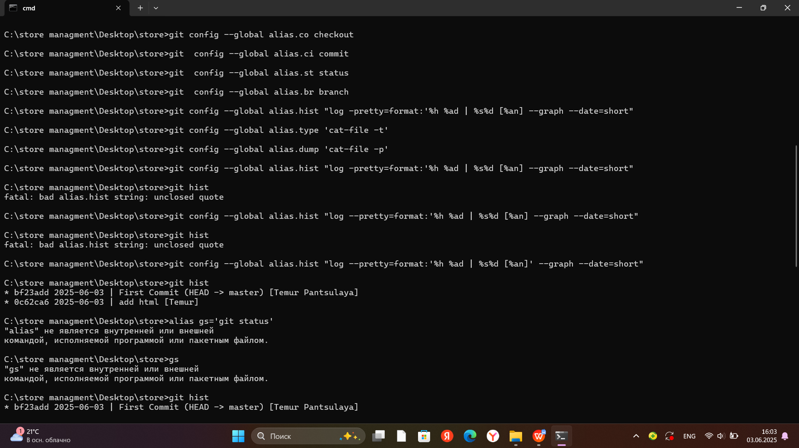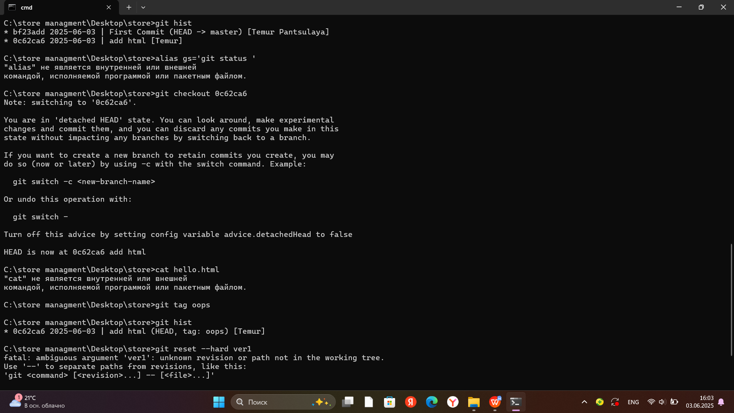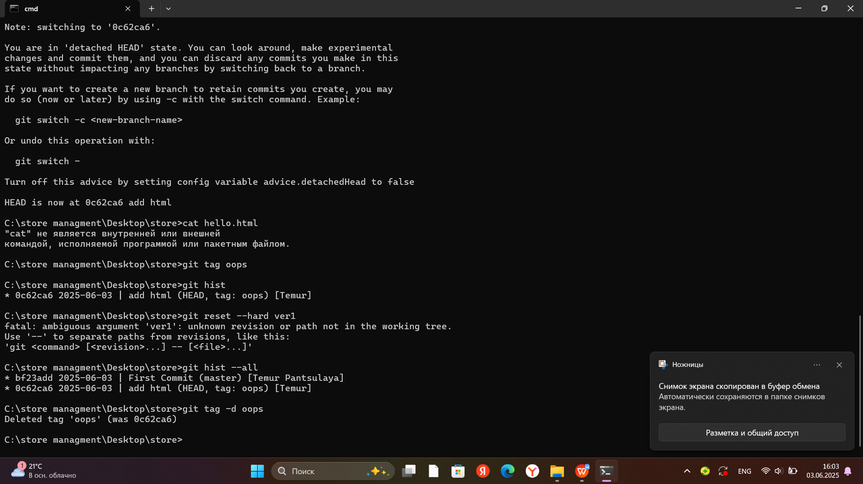

# Работа с Git

## Внесение изменений в коммиты

Для начала будет создан коммит, в который позже будут внесены изменения. На рисунках 1 и 2 происходит добавление комментария в файл hello.html и его индексация и коммит.

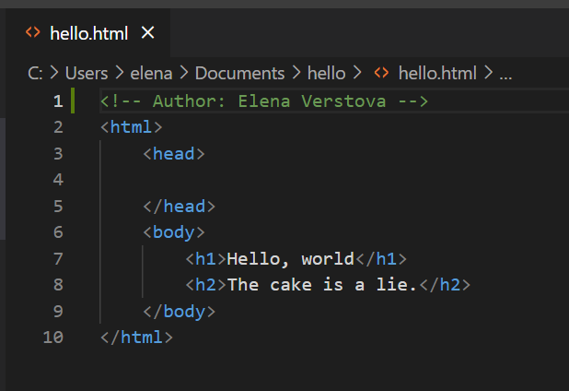

Рисунок - Добавление комментария в файл

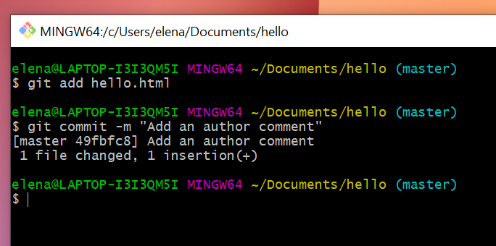

Рисунок - Индексация и коммит

Далее необходимо добавить электронную почту в комментарий (рисунок 3).

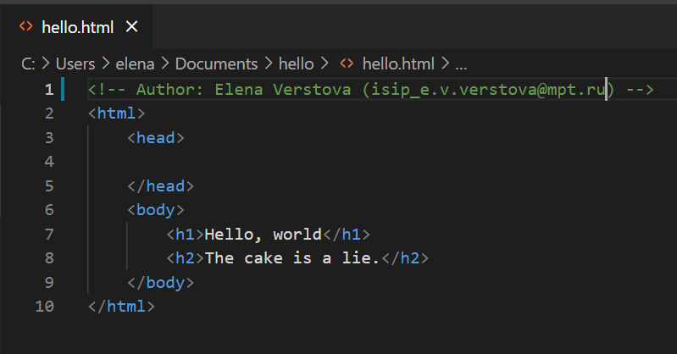

Рисунок - Добавление электронной почты

Но для того, чтобы не создавать отдельный коммит ради электронной почты, можно изменить предыдущий так, как показано на рисунке 4.

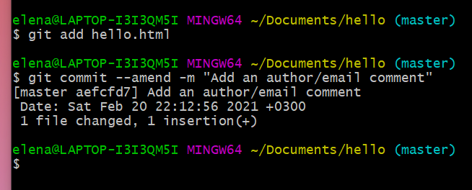

Рисунок - Индексация и изменение коммита

При просмотре истории можно будет заметить, что последний коммит был изменен.

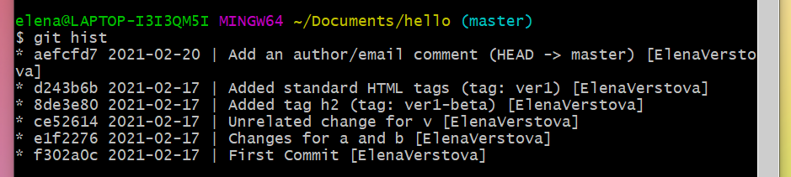

Рисунок - Последний коммит изменен

## Перемещение файлов

Для перемещения файлов в пределах репозитория используются команды, показанные на рисунке 6. После выполнения данных команды git индексирует эти изменения (удаление файла hello.html и создание файла lib/hello.html).

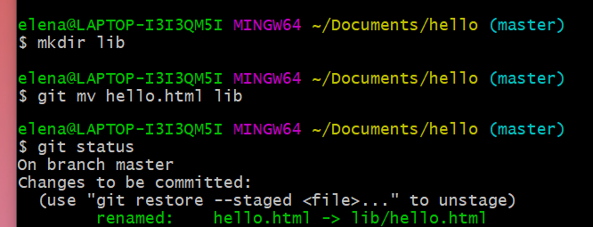

Рисунок - Перемещение файла

Далее надо осуществить коммит данного перемещения.

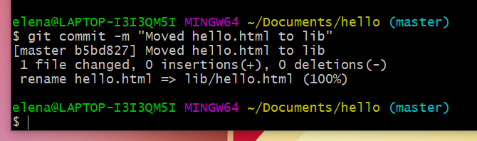

Рисунок – Коммит перемещения

## Подробнее о структуре

Необходимо добавить еще один файл в репозиторий. Это будет файл index.html с кодом, показанным на рисунке 8.

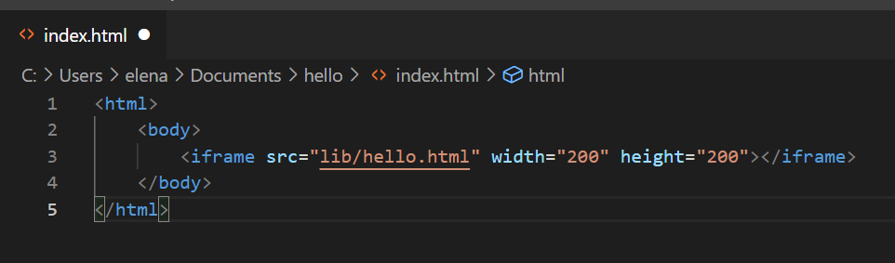

Рисунок - Содержимое файла index.html

Далее нужно проиндексировать и закоммитить файл (рисунок 9).

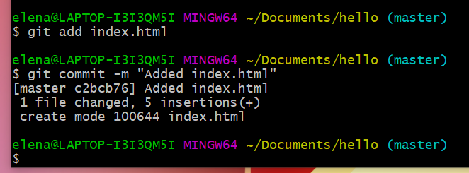

Рисунок - Индексация и коммит

При открытии файла index.html будет виден кусок страницы hello.html (рисунок 10).

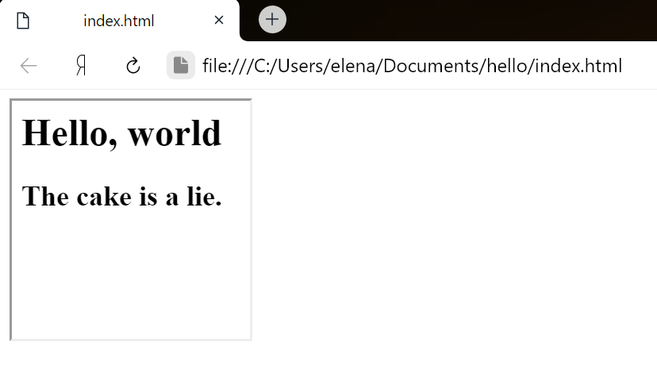

Рисунок - Файл index.html, открытый в браузере

## Каталог .git

Чтобы посмотреть структуру каталога .git необходимо выполнить команду, показанную на рисунке 11.

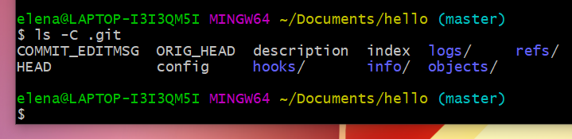

Рисунок - Содержание каталога .git

При аналогичном просмотре каталога objects можно будет увидеть множество каталогов с именами из 2 символов (рисунок 12). Имена каталогов являются первыми двумя буквами хэша.

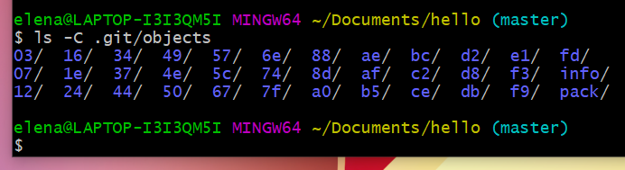

Рисунок - Содержание каталога objects

При просмотре содержимого любого из каталогов будут показаны файлы, названия которых состоят из 38 символов (рисунок 13).

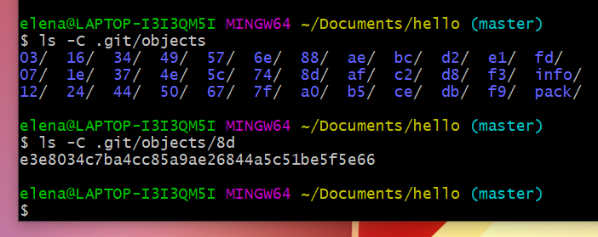

Рисунок - Просмотр каталога 8d

Далее требуется просмотреть файл конфигурации с помощью команды cat (рисунок 14).

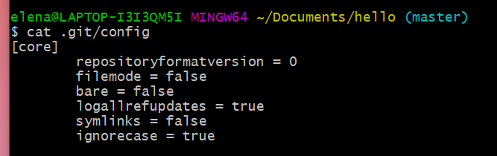

Рисунок - Просмотр файла конфигурации

На рисунке 14 показан просмотр файлов в подкаталоге tags и веток в каталоге heads.

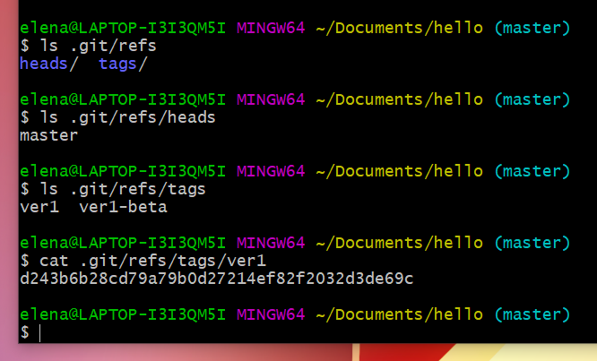

Рисунок - Просмотр файлов и веток

Файл HEAD содержит ссылку на текущую ветку (рисунок 16).

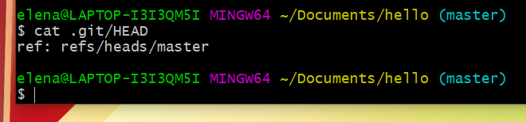

Рисунок - Содержимое файла HEAD

## Работа с объектами git

Для начала необходимо просмотреть последний коммит (рисунок 17).

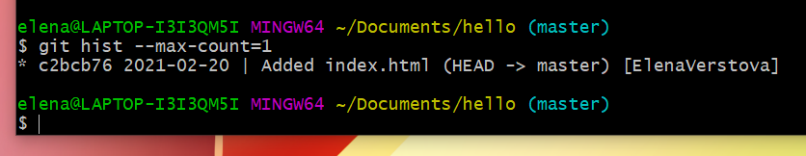

Рисунок - Последний коммит

Далее надо использовать хэш последнего коммита, используя команды cat-file -p и cat-file -t (рисунок18) для просмотра объекта коммита. Также вместо длинных команд можно использовать сокращенные type и dump, если данные команды были заданы как алиасы.

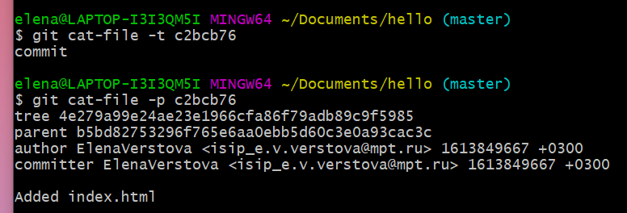

Рисунок - Просмотр объекта коммита

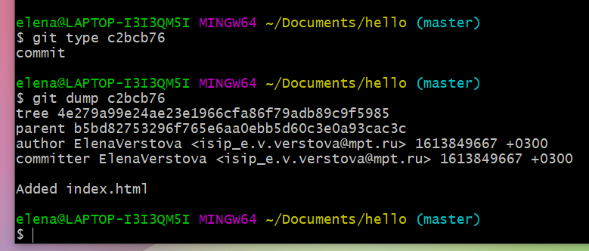

Рисунок - Использование алиасов

Для просмотра дерева каталогов необходимо использовать его хэш (рисунок 20).

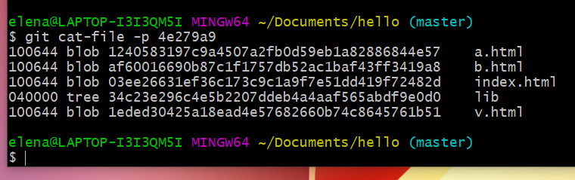

Рисунок - Просмотр дерева каталогов

Затем нужно просмотреть каталог lib (рисунок 21).

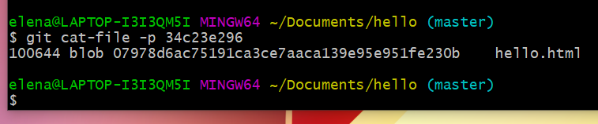

Рисунок - Просмотр каталога lib

И затем требуется вывести содержимое файла hello.html (рисунок 22).

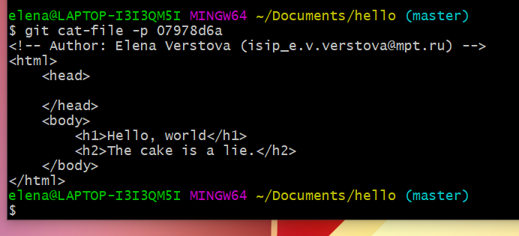

Рисунок - Вывод содержимого файла hello.html

Аналогичным образом можно просмотреть содержимое файла, каким оно было в самом первом коммите, как показано на рисунке 23. Для этого требуется использовать лишь нужные хэши.

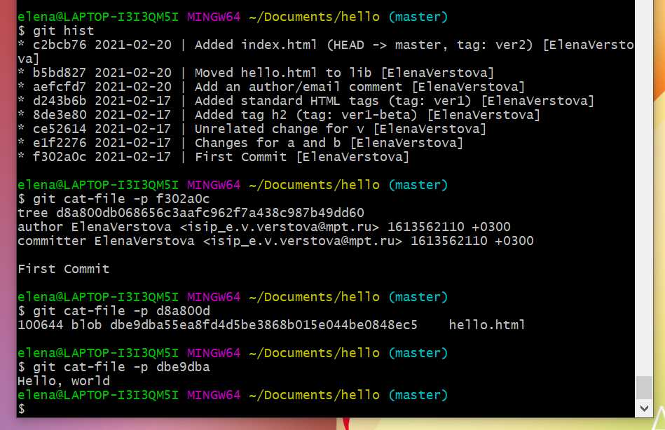

Рисунок - Просмотр содержимого файла при первом коммите

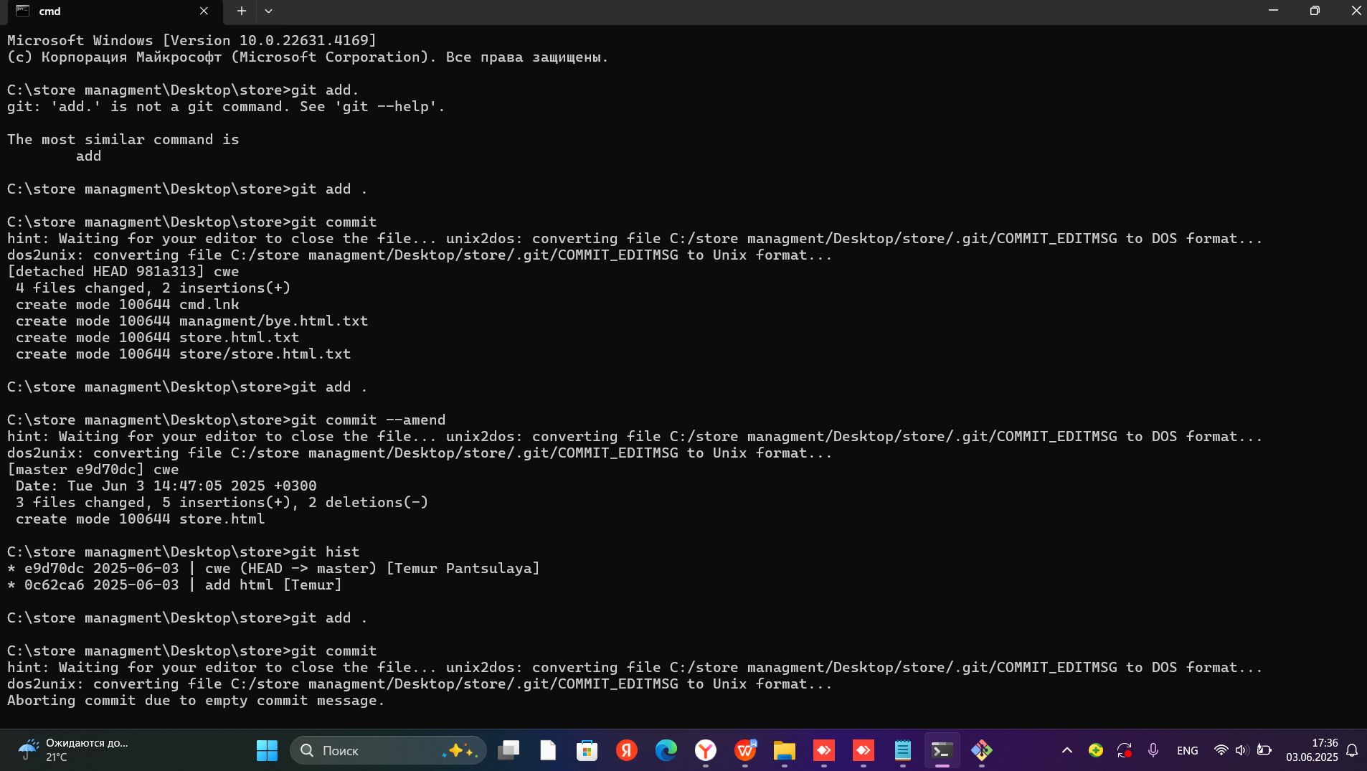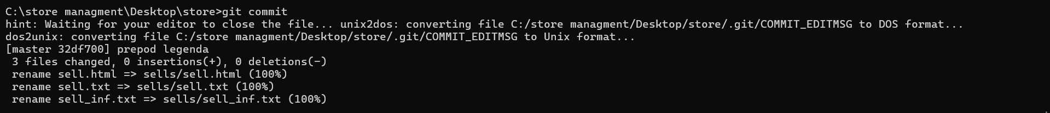

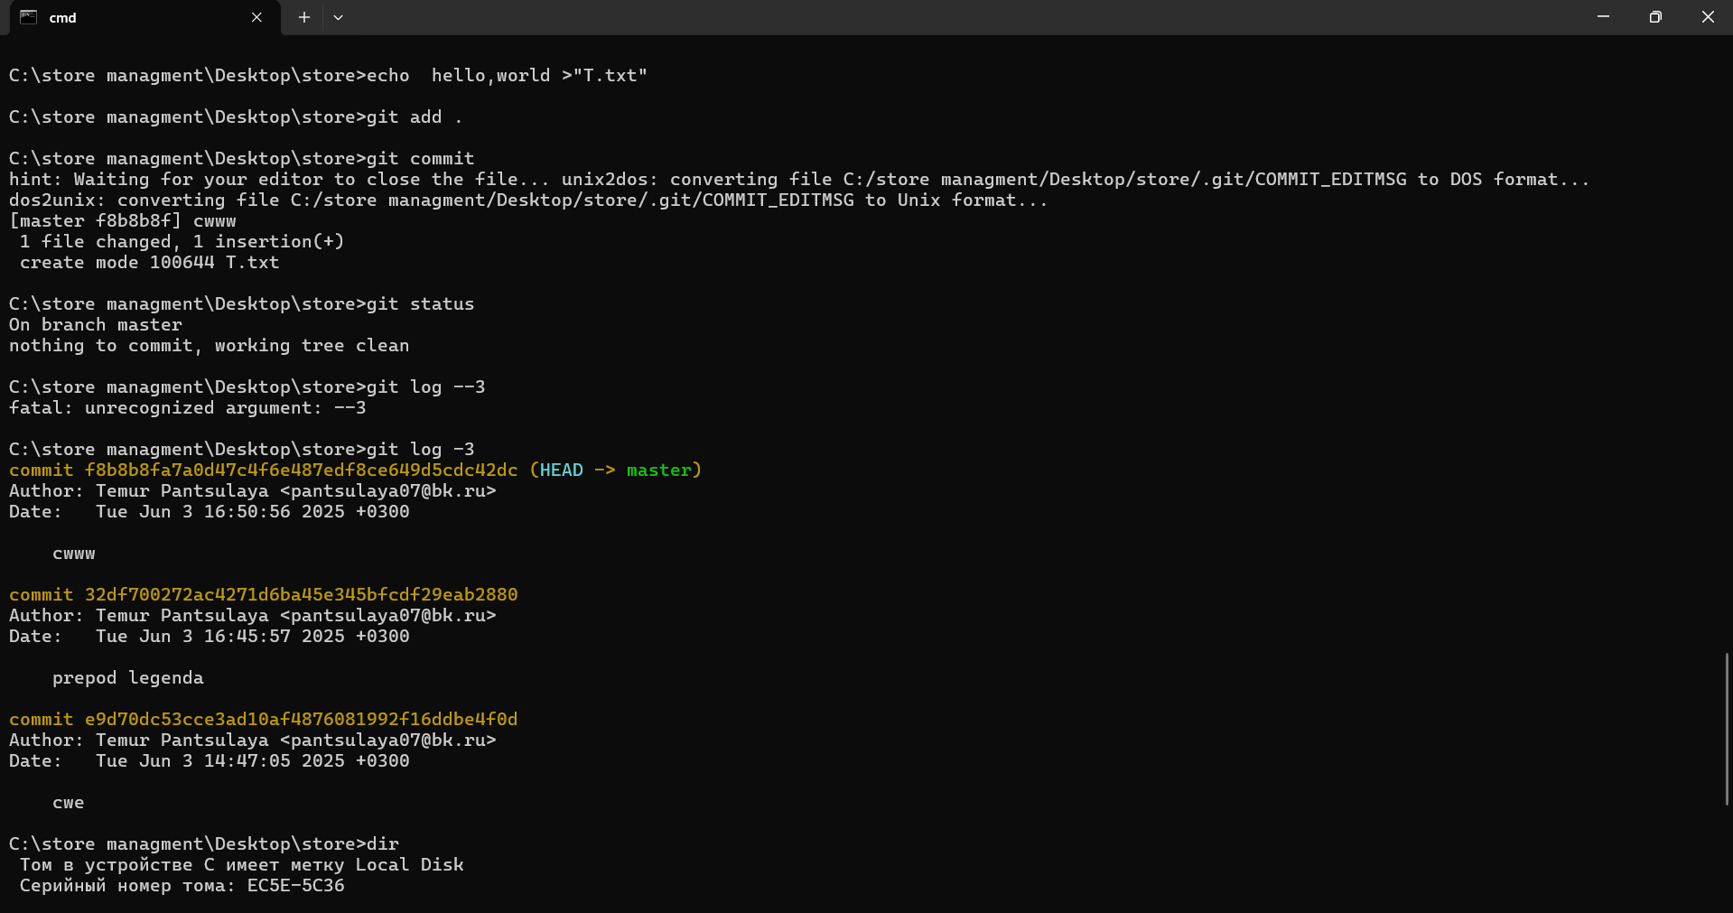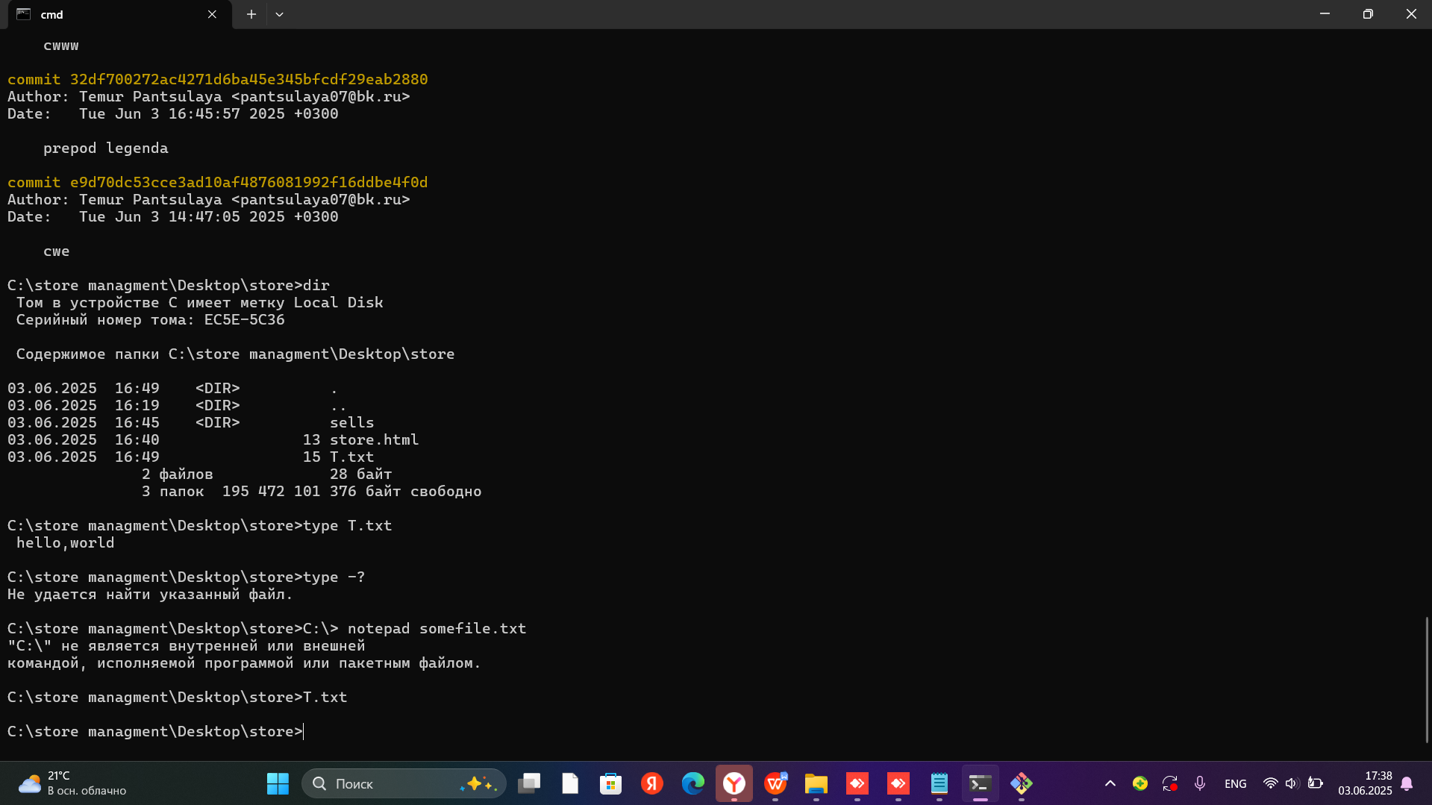

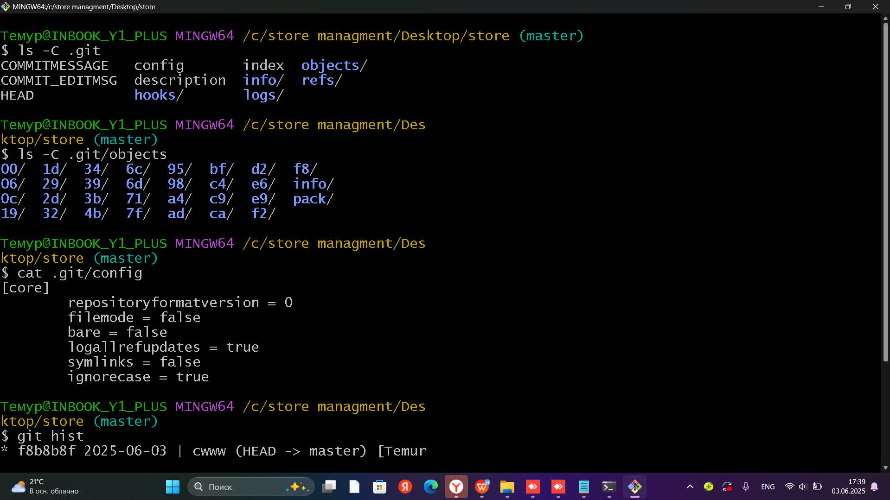

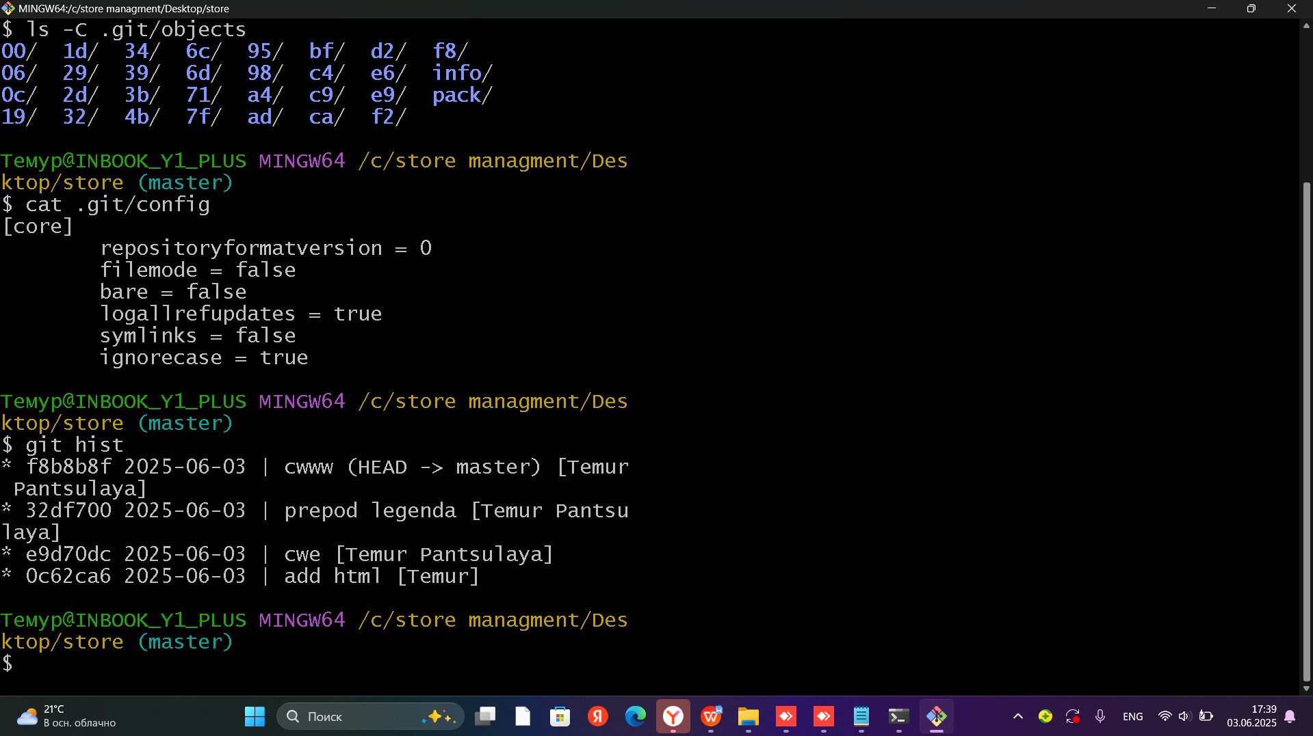

# Работа с Git

## Сброс ветки style

Для сброса ветки необходимо применить команду reset --hard до требуемой точки (рисунки 1-2).

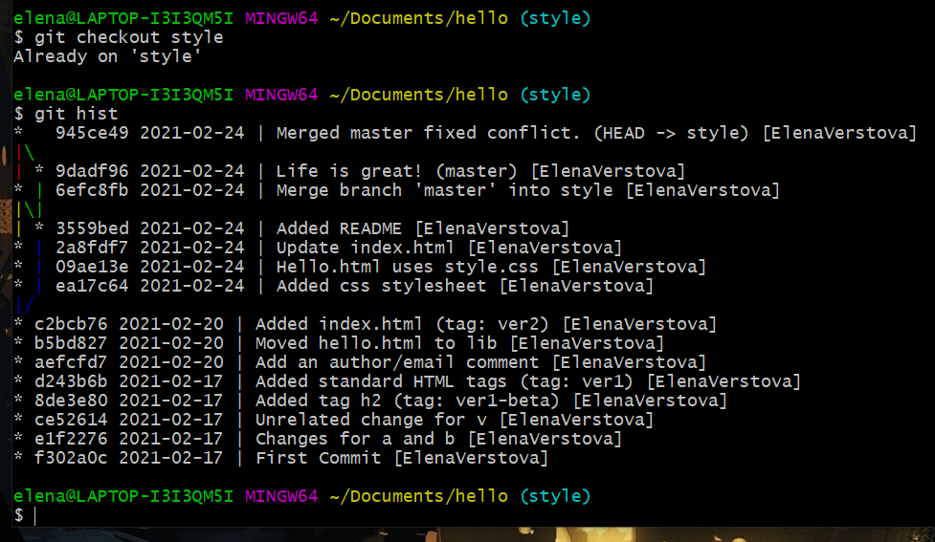

Рисунок - Просмотр истории

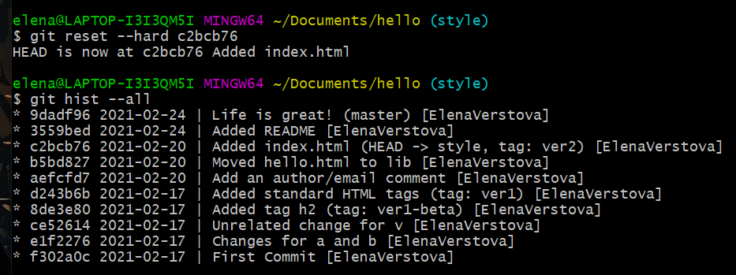

Рисунок - Сброс ветки style

## Сброс ветки master

Аналогичные действия нужно произвести и для ветки master (рисунки 3-4).

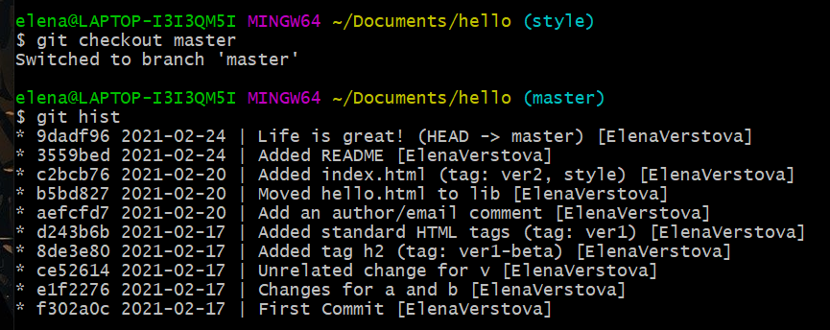

Рисунок - Переключение на master и просмотр истории

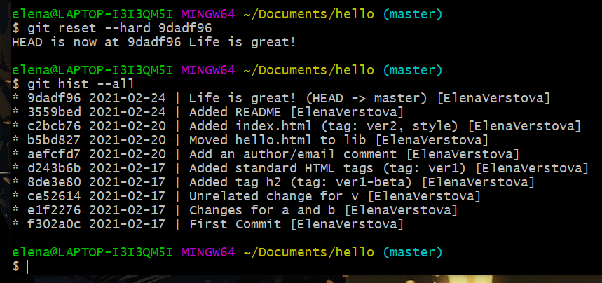

Рисунок - Сброс ветки master

## Перебазирование

Команду rebase можно использовать вместо команды merge (рисунок 5).

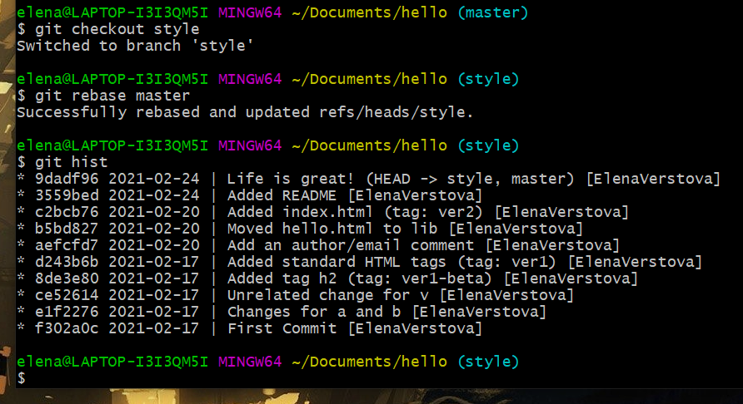

Рисунок - Перебазирование веток

## Слияние в ветку master

Далее требуется произвести слияние веток с помощью merge (рисунки 6-7).

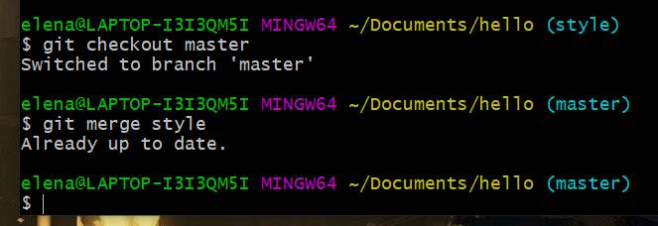

Рисунок - Слияние веток

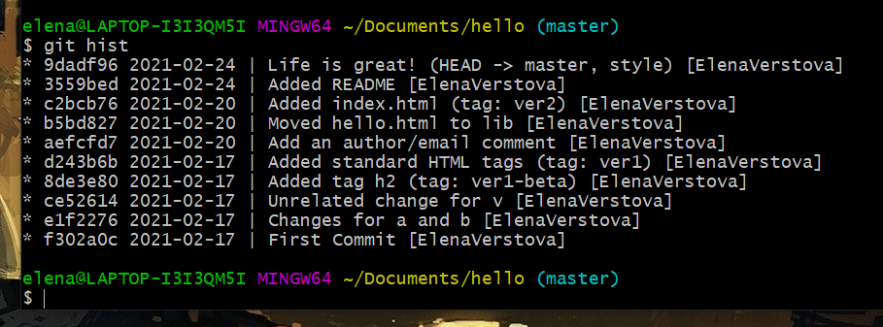

Рисунок - Просмотр истории

## Клонирование репозиториев

Далее требуется научиться делать копии репозиториев. Для этого необходимо перейти в рабочий каталог и затем использовать команду git clone. Все данные действия показаны на рисунке 8.

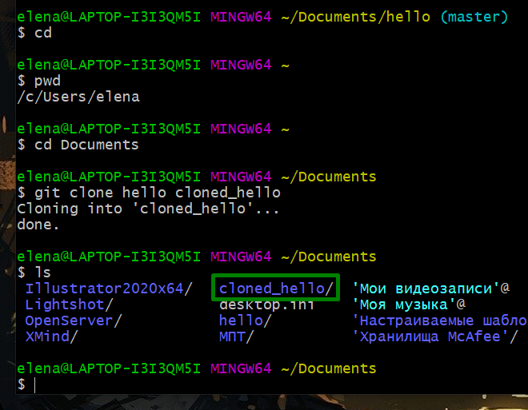

Рисунок - Переход в рабочий каталог и его клонирование

## Просмотр клонированного репозитория

После этого можно просмотреть клонированный репозиторий (рисунки 9-10).

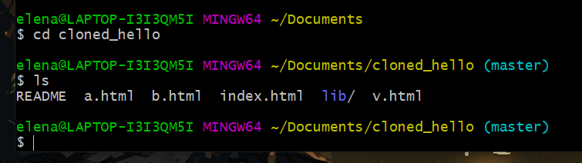

Рисунок - Просмотр содержимого клонированного репозитория

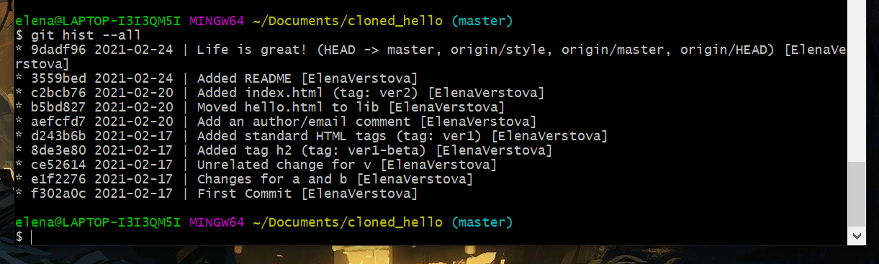

Рисунок - Просмотр логов клонированного каталога

## Origin

Origin – имя по умолчанию. Просмотр данных о нем возможен с помощью команд, показанных на рисунке 11.

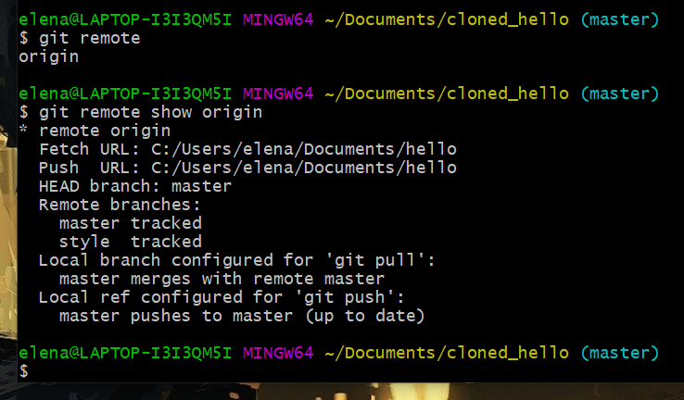

Рисунок - Просмотр данных об origin

## Удаленные ветки

Для просмотра удаленных веток используется команда git branch -a (рисунок 12).

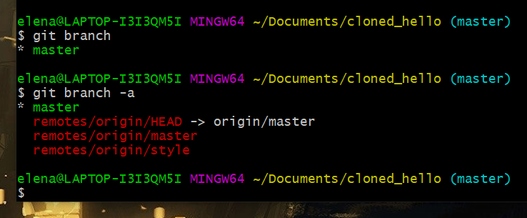

Рисунок - Просмотр удаленных веток

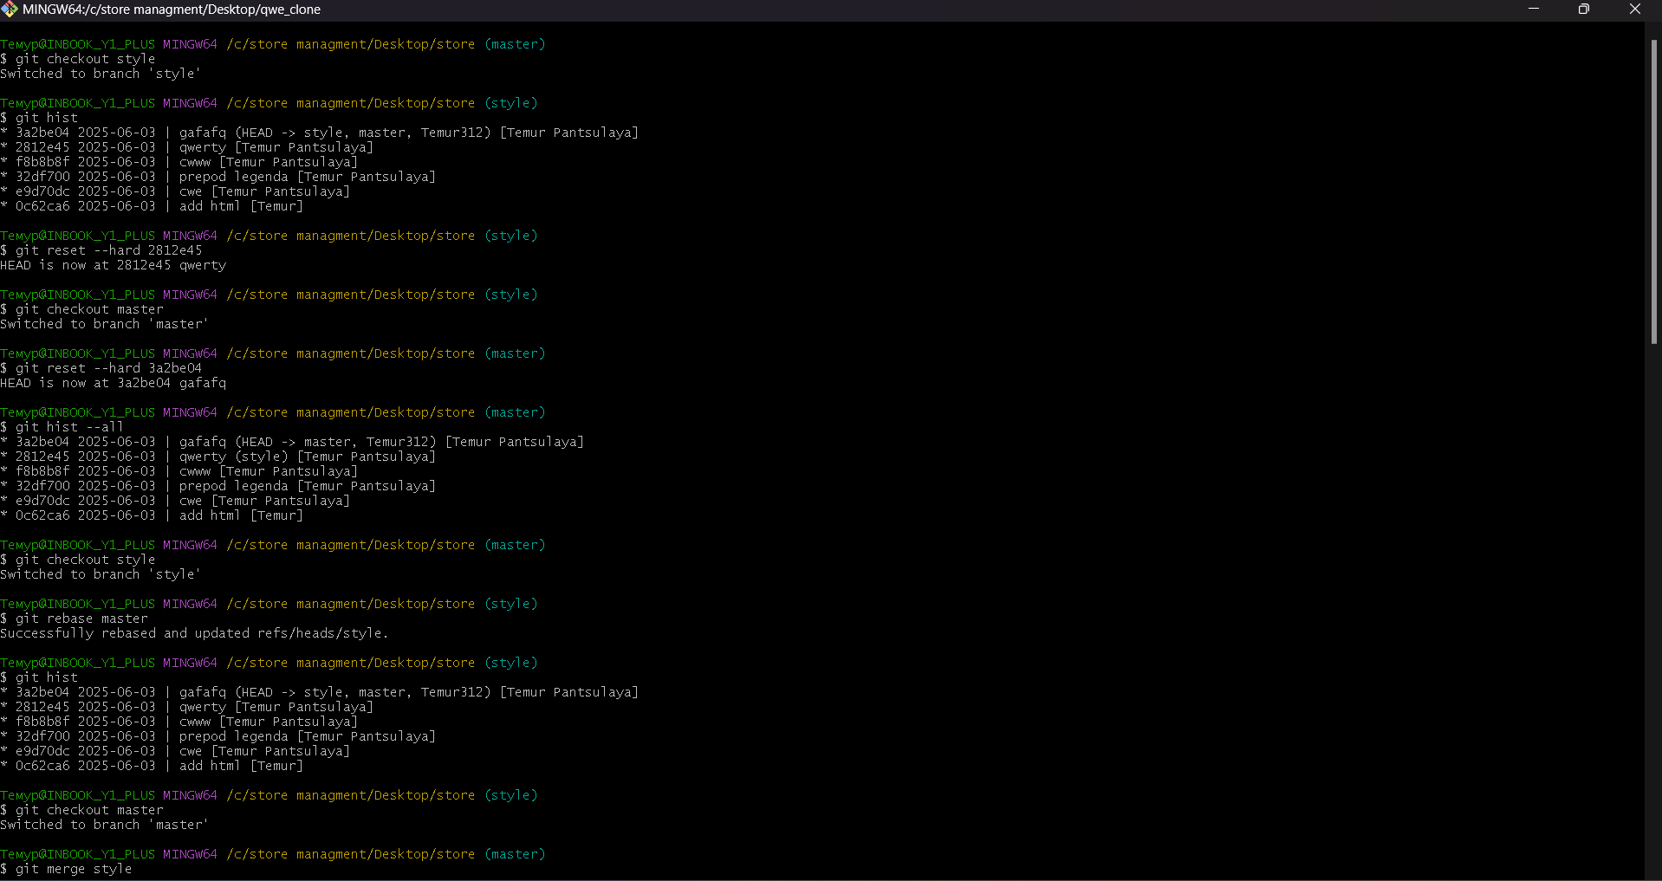

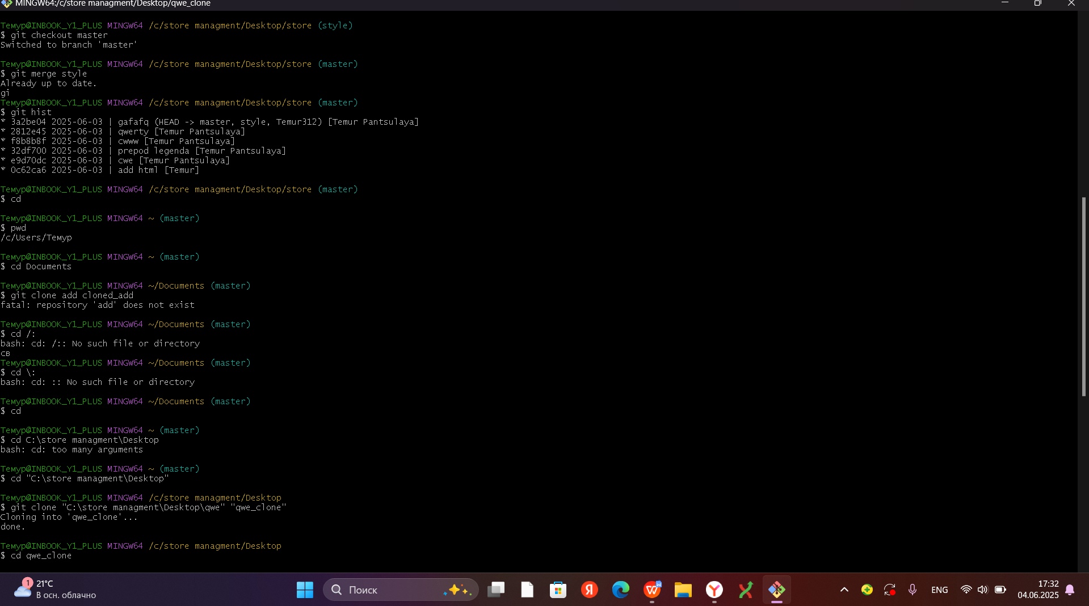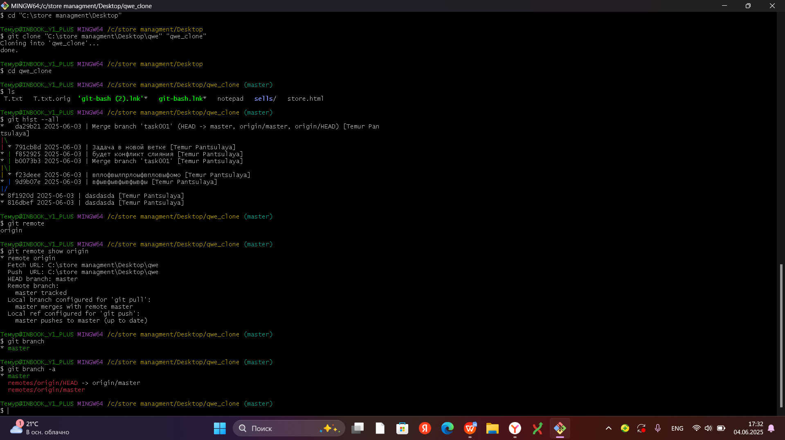

# Работа с Git

Сначала необходимо внести изменения в оригинальный репозиторий. Для этого нужно перейти в данный репозиторий (рисунок 1).

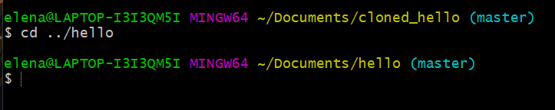

Рисунок - Переход в оригинальный репозиторий

Далее надо внести изменения в файл README (рисунок 2) и затем произвести индексацию и коммит (рисунок 3).

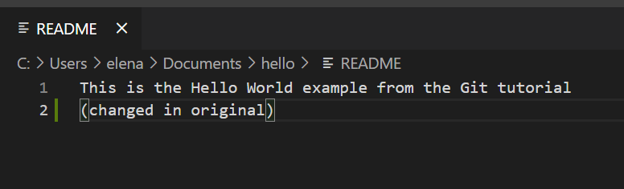

Рисунок - Изменения в файле README

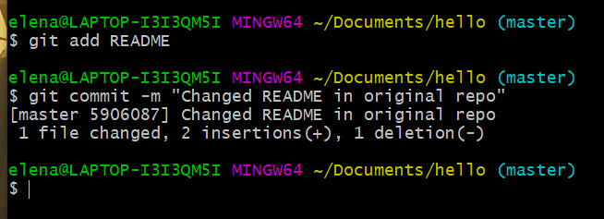

Рисунок - Индексация и коммит новых изменений

Далее требуется перейти в клонированный репозиторий и извлечь изменения с помощью команды git fetch (рисунок 4) и просмотреть историю (рисунок 5).

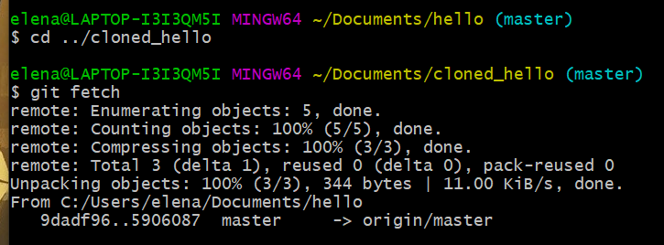

Рисунок - Извлечение изменений

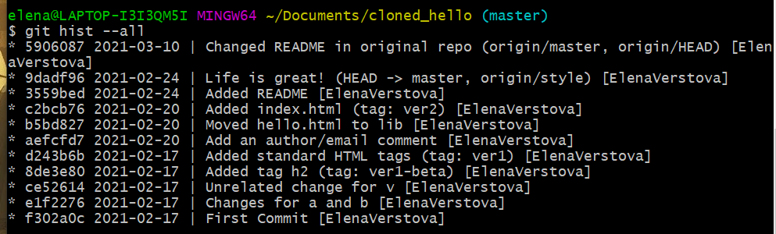

Рисунок - Просмотр истории

При попытке вывести содержимое файла README можно увидеть, что изменения не были внесены (рисунок 6).

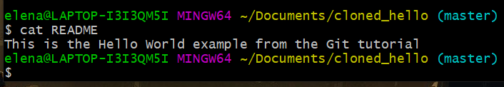

Рисунок - Вывод содержимого файла README

Далее нужно слить извлеченные изменения в ветку master (рисунок 7).

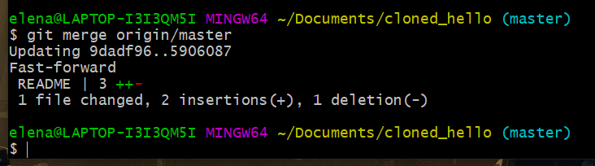

Рисунок - Слияние изменений

И после выполнения предыдущего действия при выводе README можно будет увидеть последние изменения (рисунок 8).

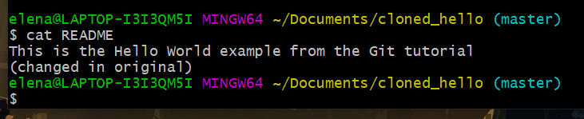

Рисунок - Вывод содержимого файла README

Также существует команда, объединяющая функции git fetch и git merge, которая показана на рисунке 9.

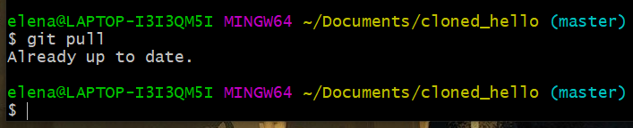

Рисунок - Команда git pull

Далее требуется добавить локальную ветку, которая будет отслеживать удаленную ветку (рисунок 10).

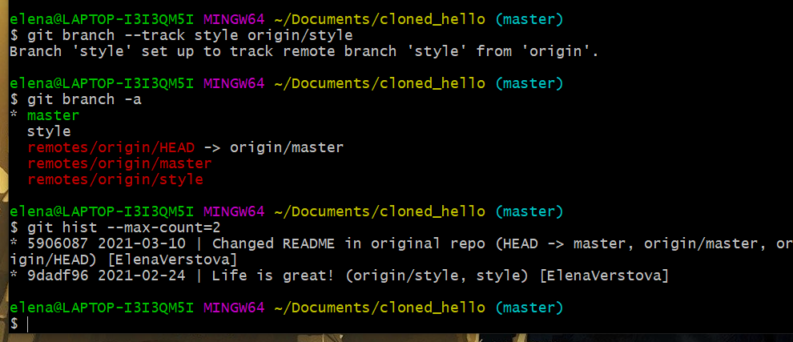

Рисунок - Добавление локальной ветки

Далее необходимо создать чистый репозиторий (рисунок 11).

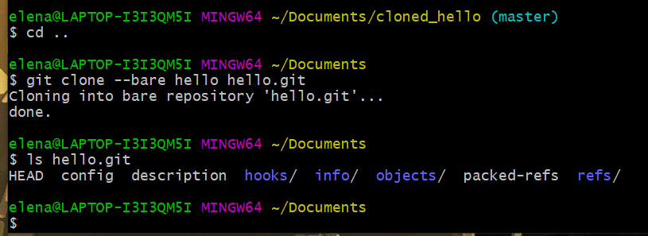

Рисунок - Создание чистого репозитория

Для добавления удаленного репозитория используется команда, показанная на рисунке 12.

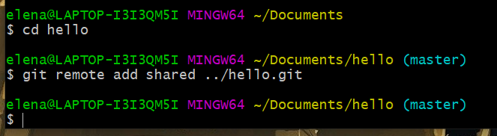

Рисунок - Добавление удаленного репозитория

Затем требуется научиться отправлять изменения в удаленный репозиторий. Для этого сначала надо внести изменения, проиндексировать и произвести коммит (рисунок 13-14).

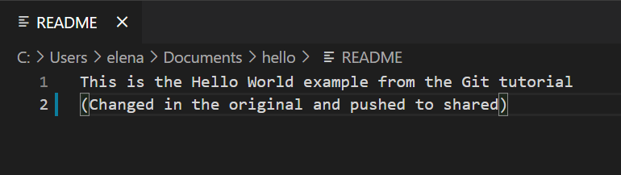

Рисунок - Внесение изменений в файл

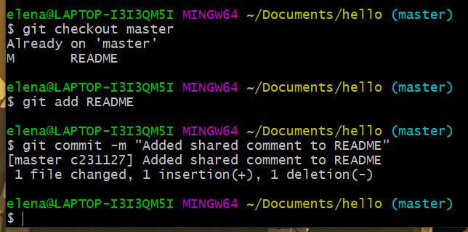

Рисунок - Индексация и коммит

Далее надо отправить изменения в общий репозиторий, используя команду git push shared master (рисунок 15).

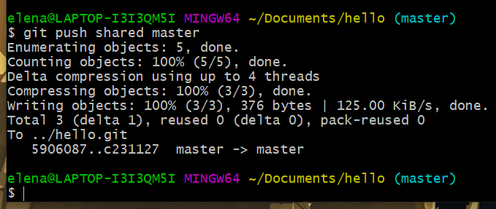

Рисунок - Отправка изменений в общий репозиторий

Для извлечения общих изменений нужно перейти в клонированный каталог и выполнить перечень команд (рисунок 16).

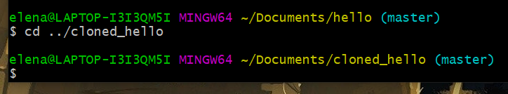

Рисунок - Переход в клонированный репозиторий

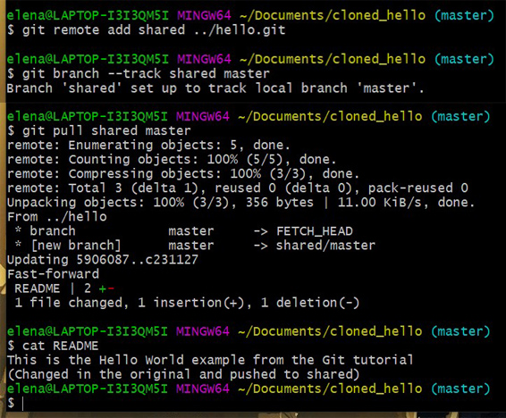

Рисунок - Команды, извлекающие общие изменения

Для настройки git сервера нужно выполнить команду, показанную на рисунке 18. Затем в другом окне можно проверить работу сервера, сделав копию проекта hello (рисунок 18).

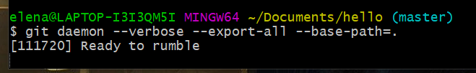

Рисунок - Настройка сервера

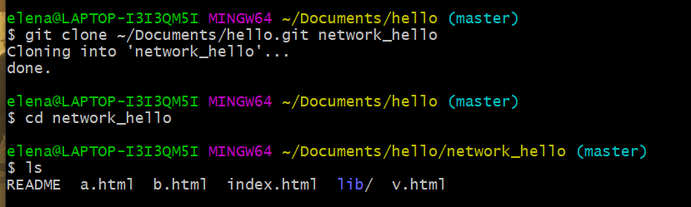

Рисунок - Клонирование проекта

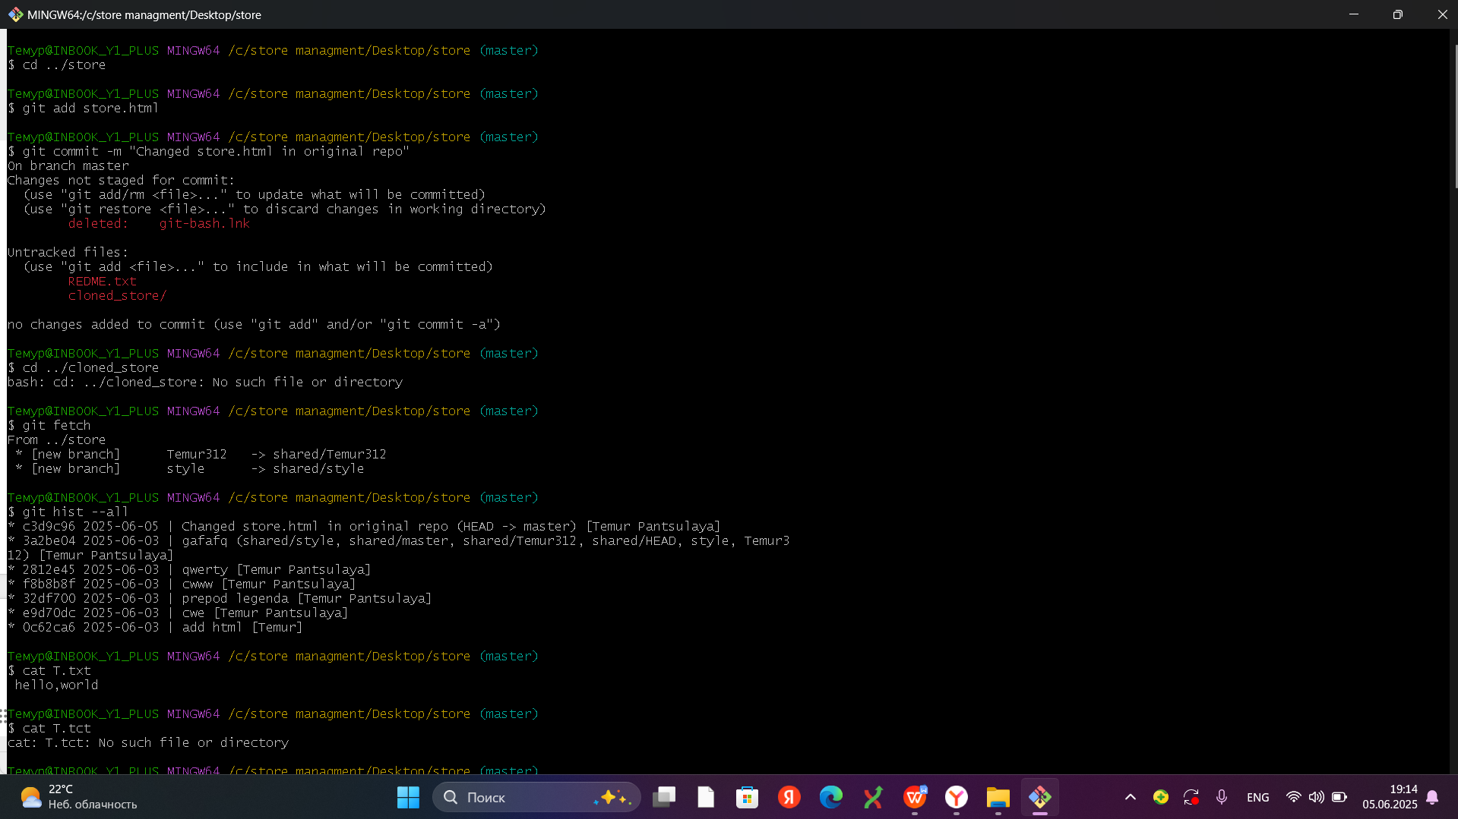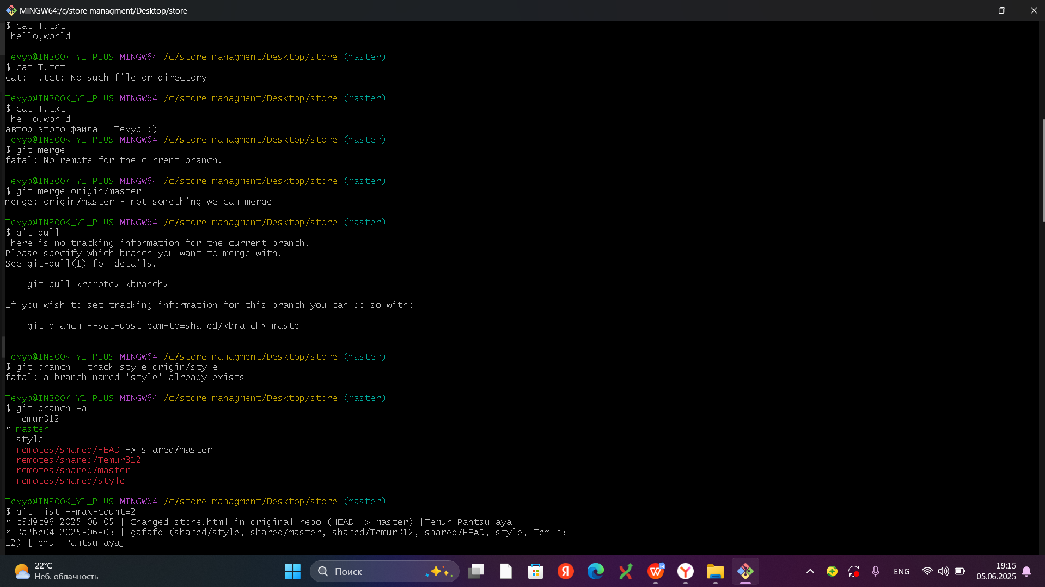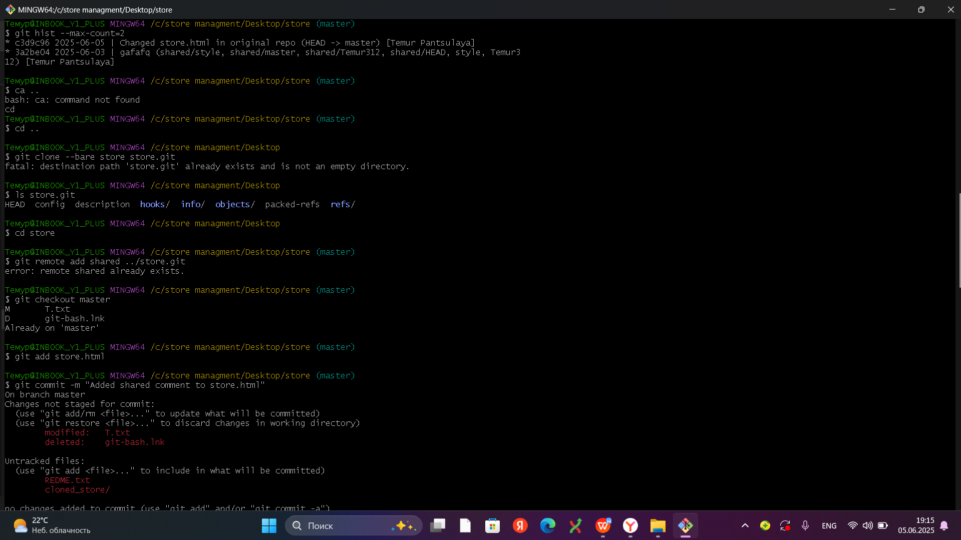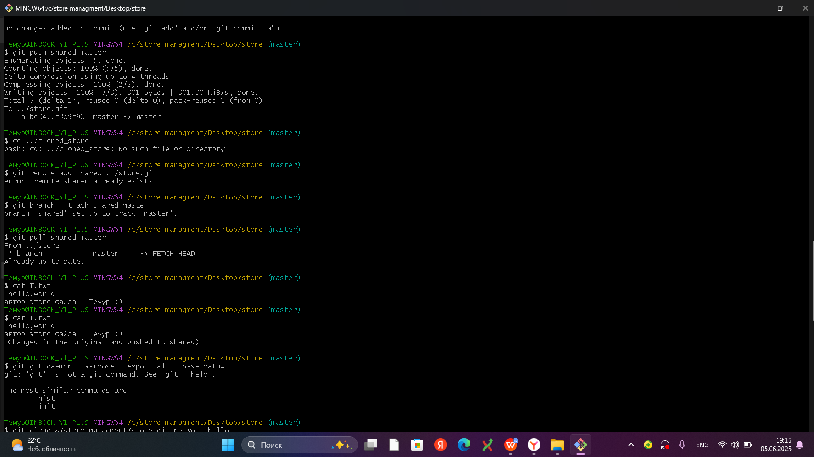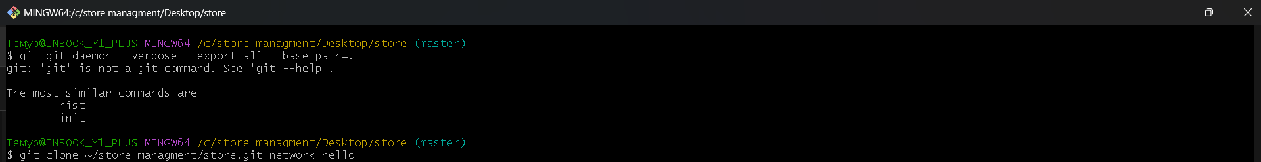

# Работа с Git

Для того, чтобы просмотреть список настроенных удалённых репозиториев, необходимо запустить команду git remote (рисунок 1).

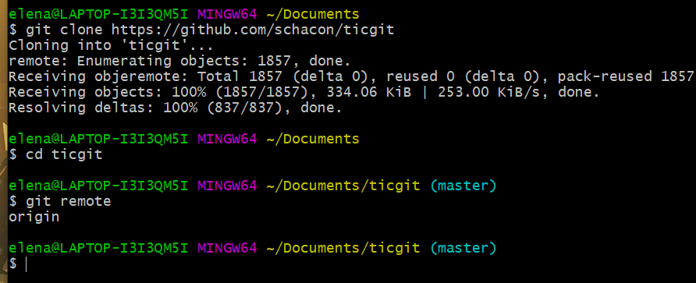

Рисунок – Клонирование репозитория и просмотр удаленных репозиториев

Можно указать ключ -v, чтобы просмотреть адреса для чтения и записи, привязанные к репозиторию (рисунок 2).

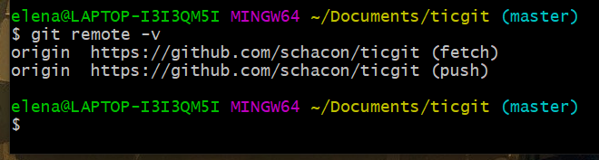

Рисунок - Просмотр удаленных репозиториев с ключом -v

Для добавления удаленного репозитория с новым именем используется команда git remote add (рисунок 3).

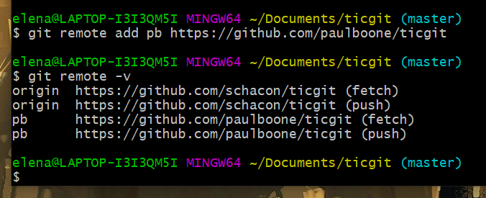

Рисунок - Добавление удаленного репозитория

После задания имени репозиторию впоследствии его можно использовать вместо указания полного пути (рисунок 4).

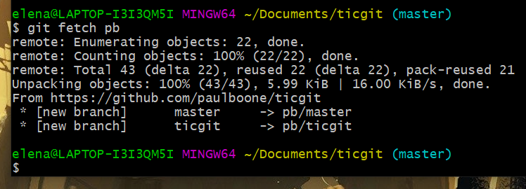

Рисунок - Использование имени вместо пути

Для получения данных из удалённых проектов используется команда git fetch (рисунок 5).

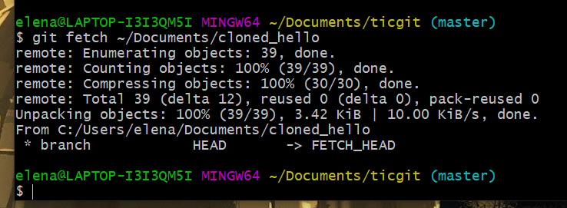

Рисунок - Получение данных из удаленных проектов

Для отправки изменений в удаленный репозиторий используется команда git push (рисунок 6).

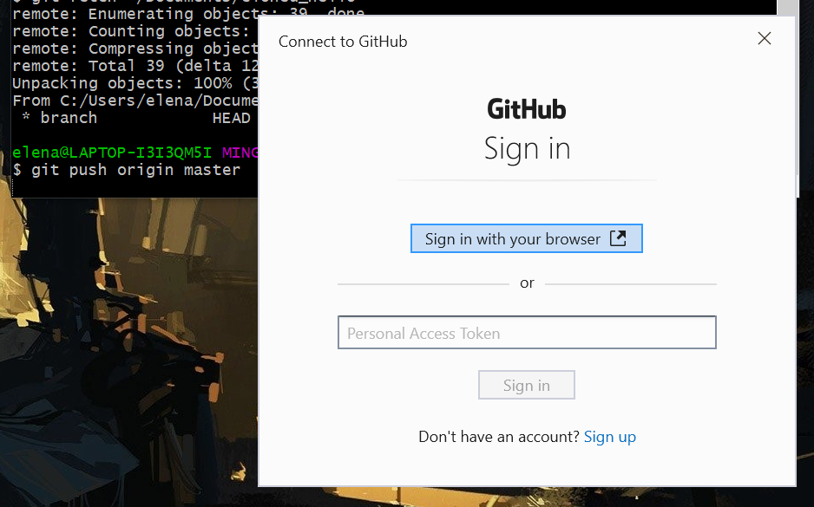

Рисунок - Отправка изменений в удаленный репозиторий

Для получения информации об одном из удалённых репозиториев, можно использовать команду git remote show (рисунок 7).

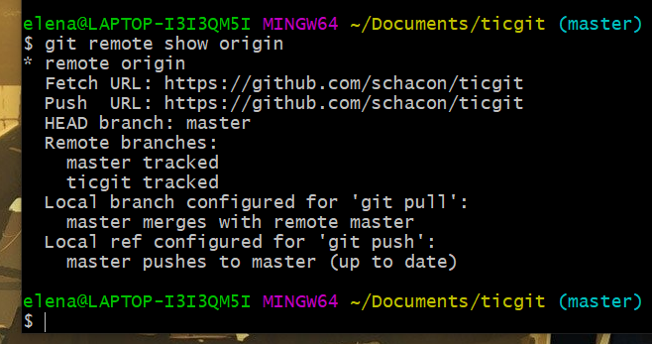

Рисунок - Информация об удаленном репозитории

Для переименования удаленных репозиториев используется команда git remote rename (рисунок 8).

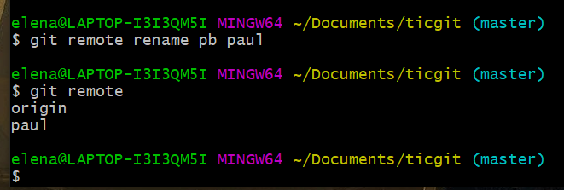

Рисунок - Переименование удаленного репозитория

Для удаления удаленного репозитория нужно выполнить команду git remote remove (рисунок 9).

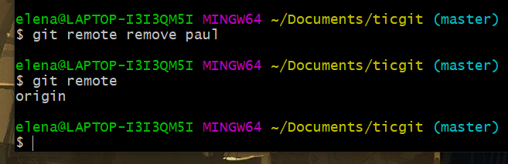

Рисунок - Удаление удаленного репозитория

Просмотреть существующие теги можно с помощью команды git tag (рисунок 10).

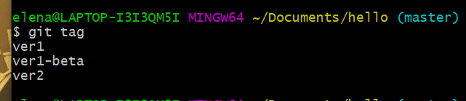

Рисунок - Просмотр тегов

Для создания аннотированной метки нужно выполнить команду, показанную на рисунке 11.

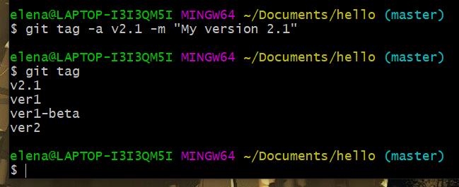

Рисунок - Создание аннотированной метки

Команда git show осуществляет просмотр данных тегов вместе с коммитом (рисунок 12).

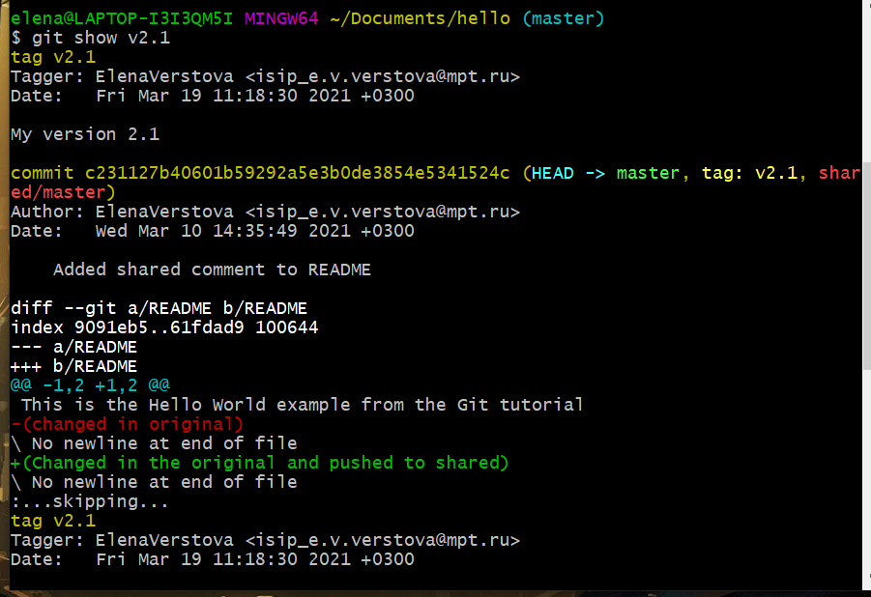

Рисунок - Просмотр данных тега

Для создания легковесной метки не нужно передавать опции -a, -s и -m, надо указать только название (рисунок 13). Просмотр данных такой метки осуществляется также с помощью git show (рисунок 14).

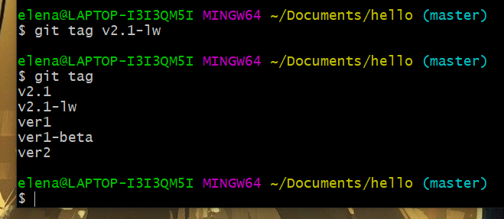

Рисунок - Создание легковесной метки

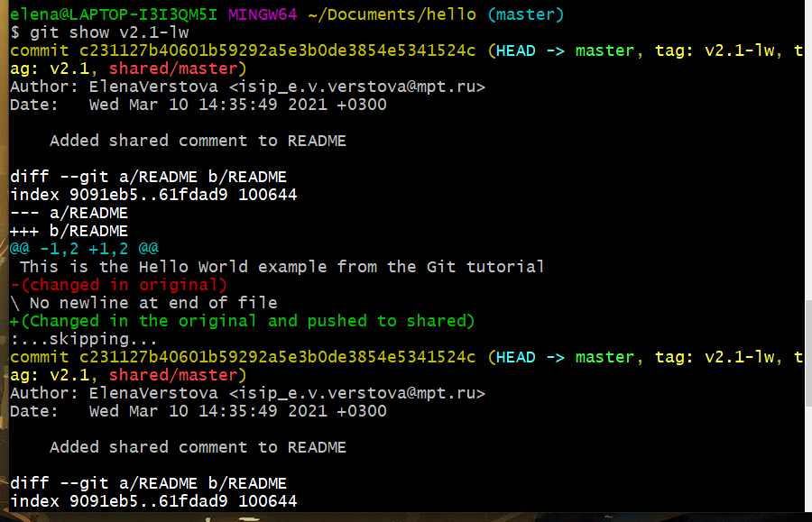

Рисунок - Просмотр данных тега

Для отметки определенного коммита тегом надо указать его хэш (рисунки 15-17).

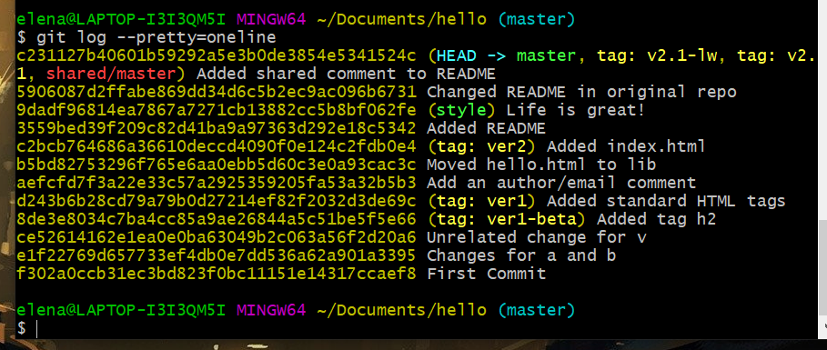

Рисунок - Просмотр истории

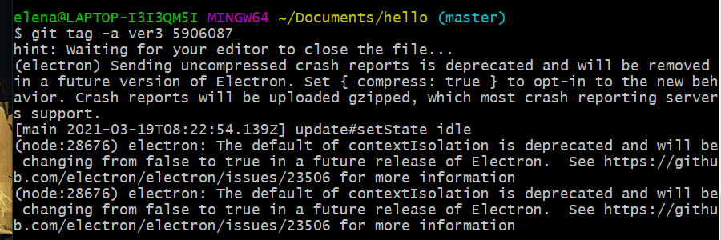

Рисунок - Создание тега определенному коммиту

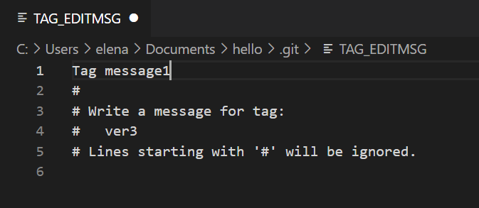

Рисунок - Ввод сообщения в текстовом редакторе

Данные этого тега можно просмотреть аналогичным образом (рисунок 18).

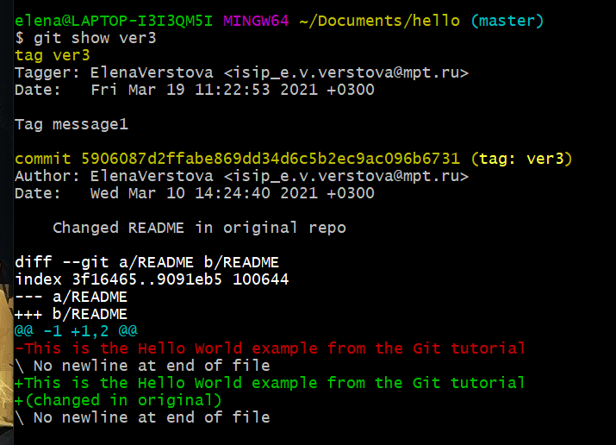

Рисунок - Просмотр данных тега

По умолчанию, команда git push не отправляет теги на удалённые сервера. Нужно выполнить команду git push shared (рисунок 19).

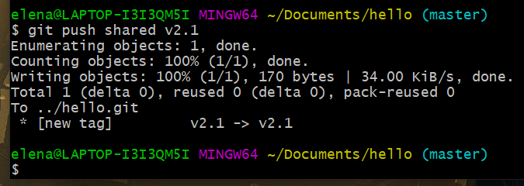

Рисунок - Отправка тега на удаленный сервер

Можно использовать опцию --tags для команды git push. В таком случае все теги отправятся на удалённый сервер (рисунок 20).

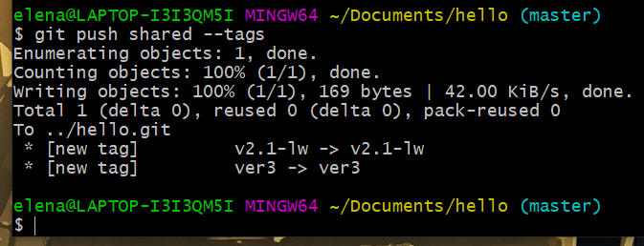

Рисунок - Отправка всех тегов на сервер

Для того, чтобы удалить тег, надо использовать команду git tag с параметром -d (рисунок 21).

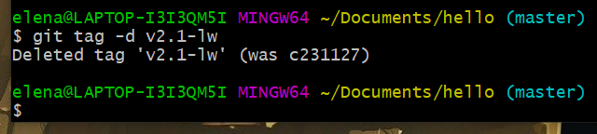

Рисунок - Удаление тега

Для удаления тега с сервера используется команда, показанная на рисунке 22.

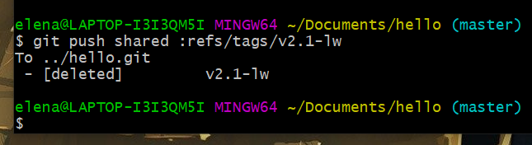

Рисунок - Удаление тегов с сервера

Для того, чтобы получить версии файлов, на которые указывает тег, можно выполнить git checkout для тега. Однако, это переведёт репозиторий в состояние «detached HEAD». Если в состоянии «detached HEAD» внести изменения и сделать коммит, то тег не изменится, при этом новый коммит не будет относиться ни к какой из веток, а доступ к нему можно будет получить только по его хэшу. Поэтому в таком случае следует создать новую ветку (рисунки 23-24).

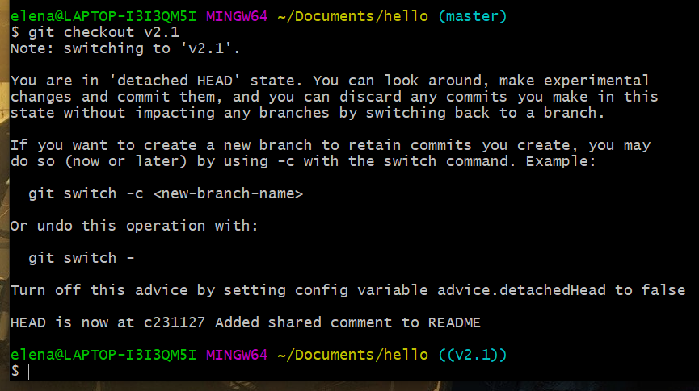

Рисунок - Переключение на метку

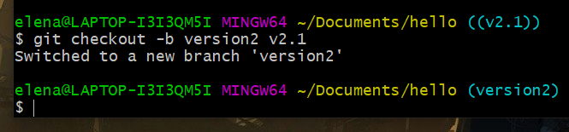

Рисунок - Создание новой ветки

Можно создать псевдонимы (алиасы) для команд. Создание алиасов и примеры их использования показаны на рисунках 25-30.

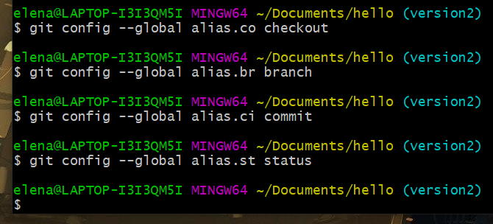

Рисунок - Задание алиасов

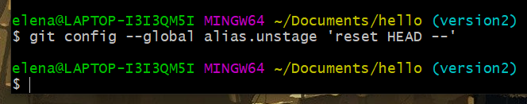

Рисунок - Создание псевдонима исключения файла из индекса

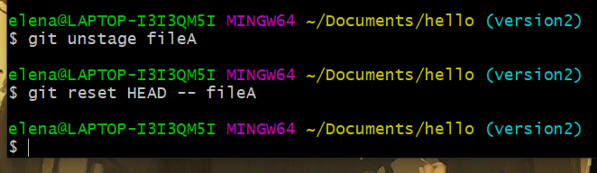

Рисунок - Использование созданного псевдонима

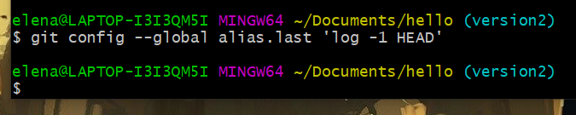

Рисунок - Создание алиаса для просмотра последнего коммита

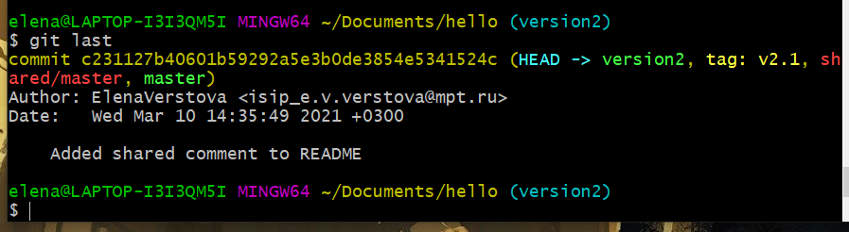

Рисунок - Результат работы созданного алиаса

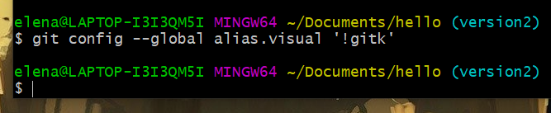

Рисунок - Создание псевдонима внешней команды

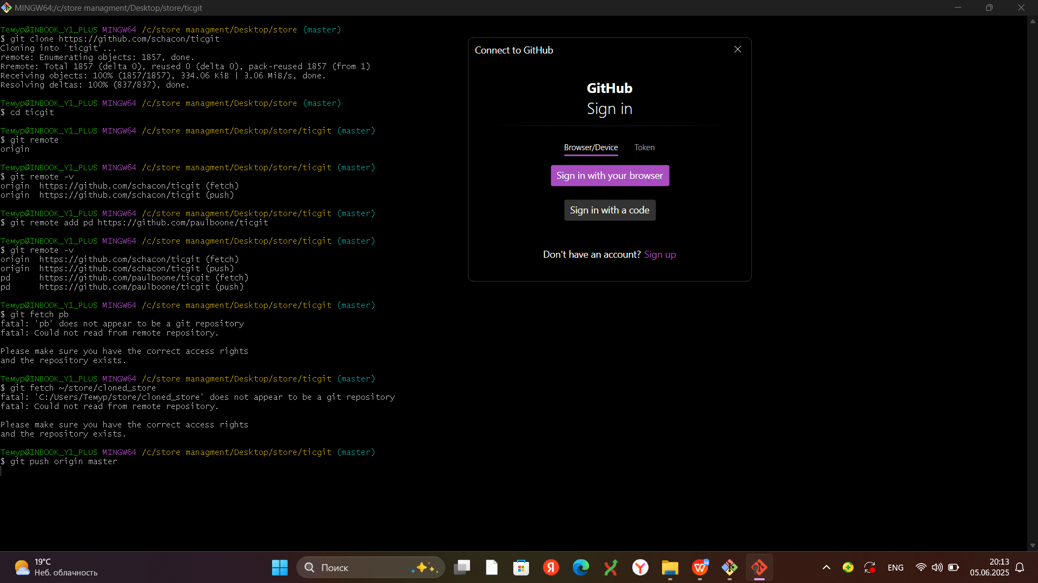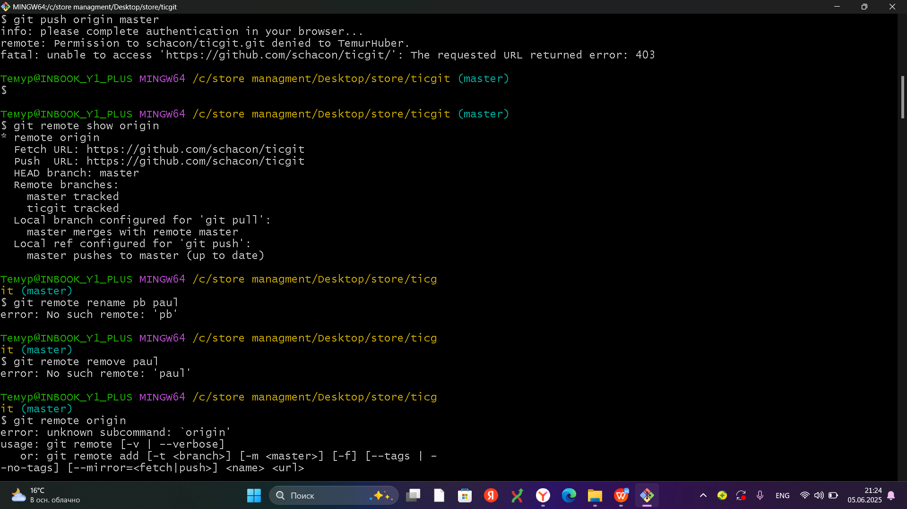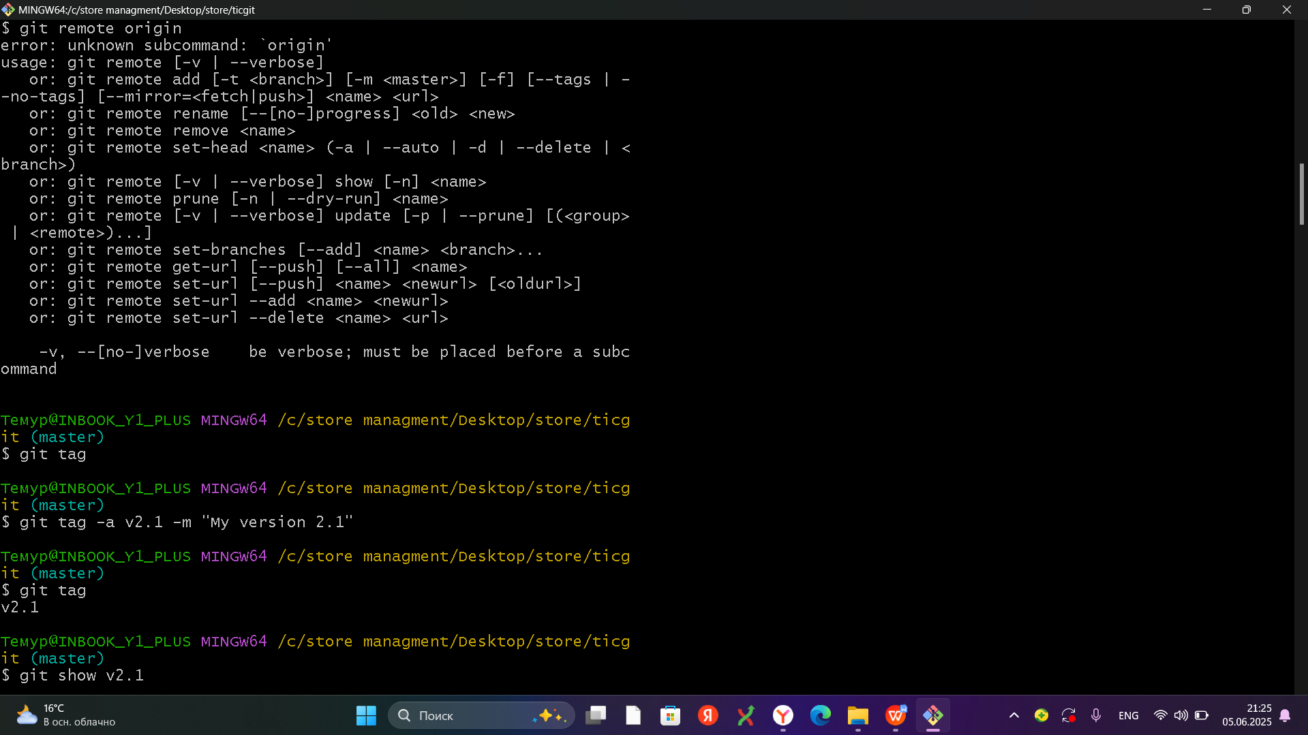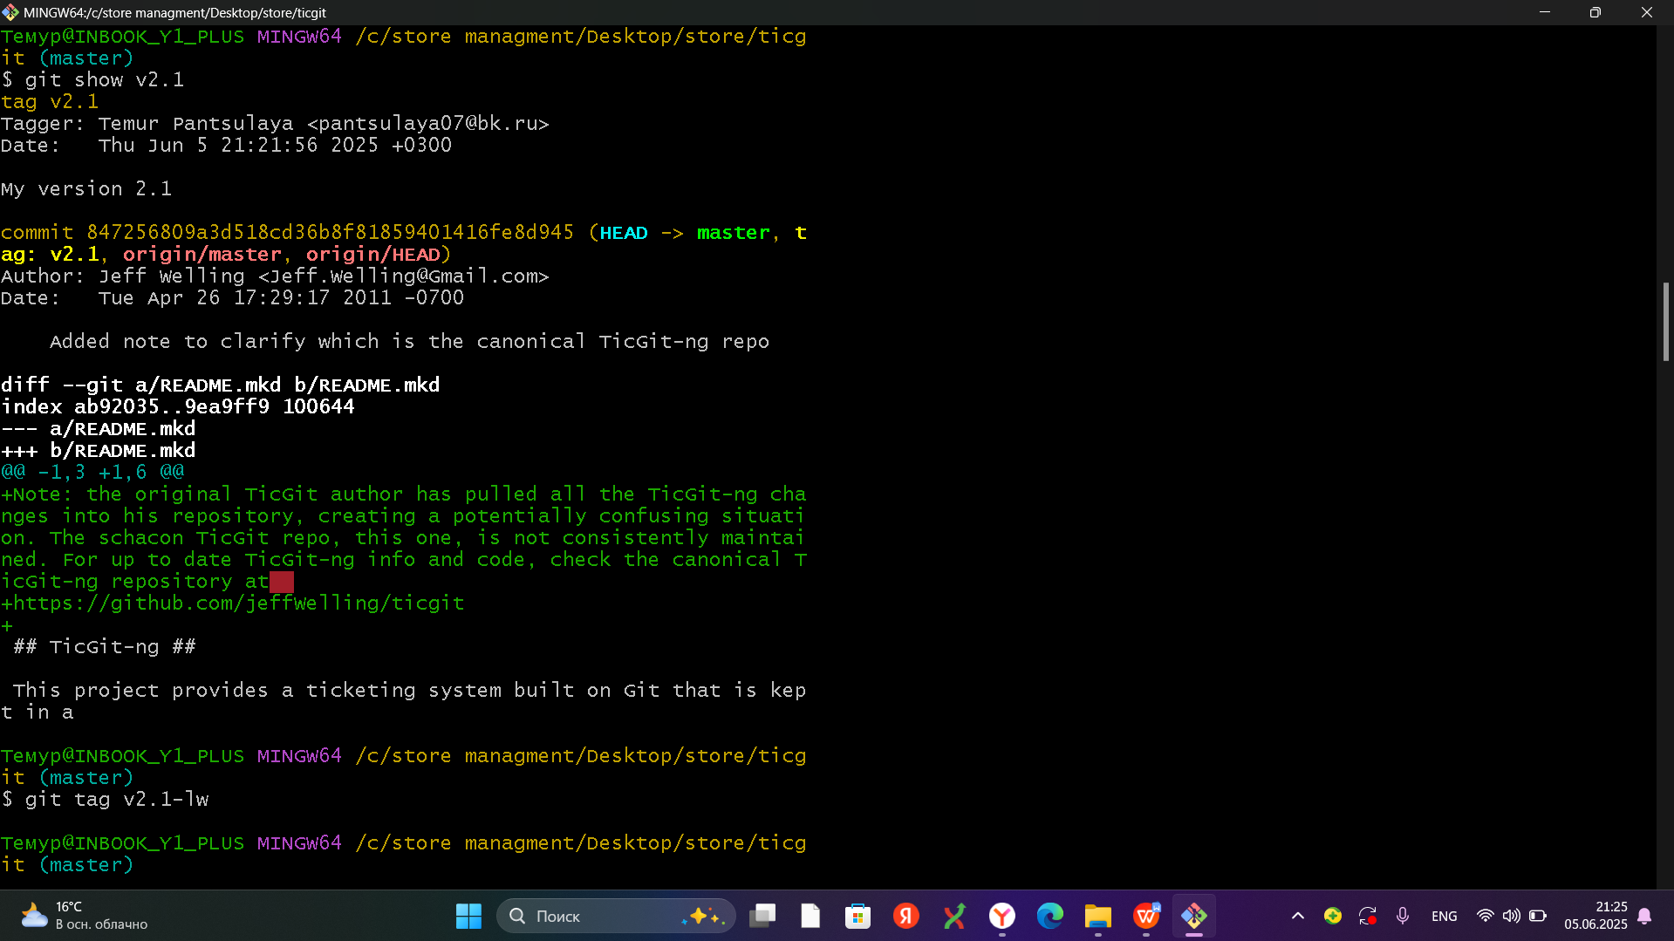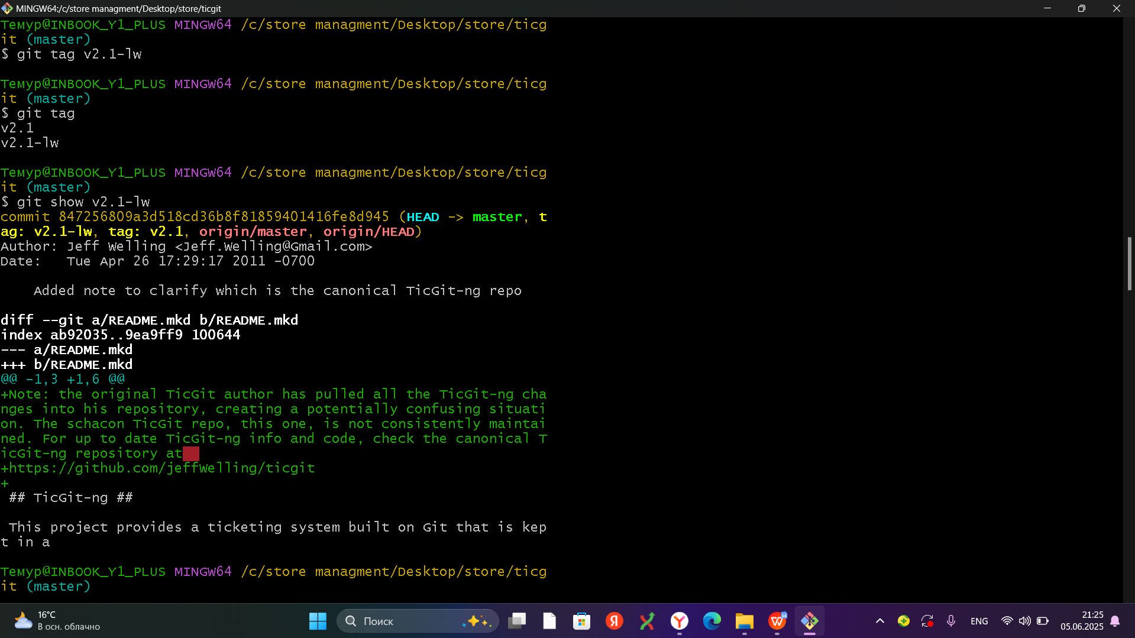

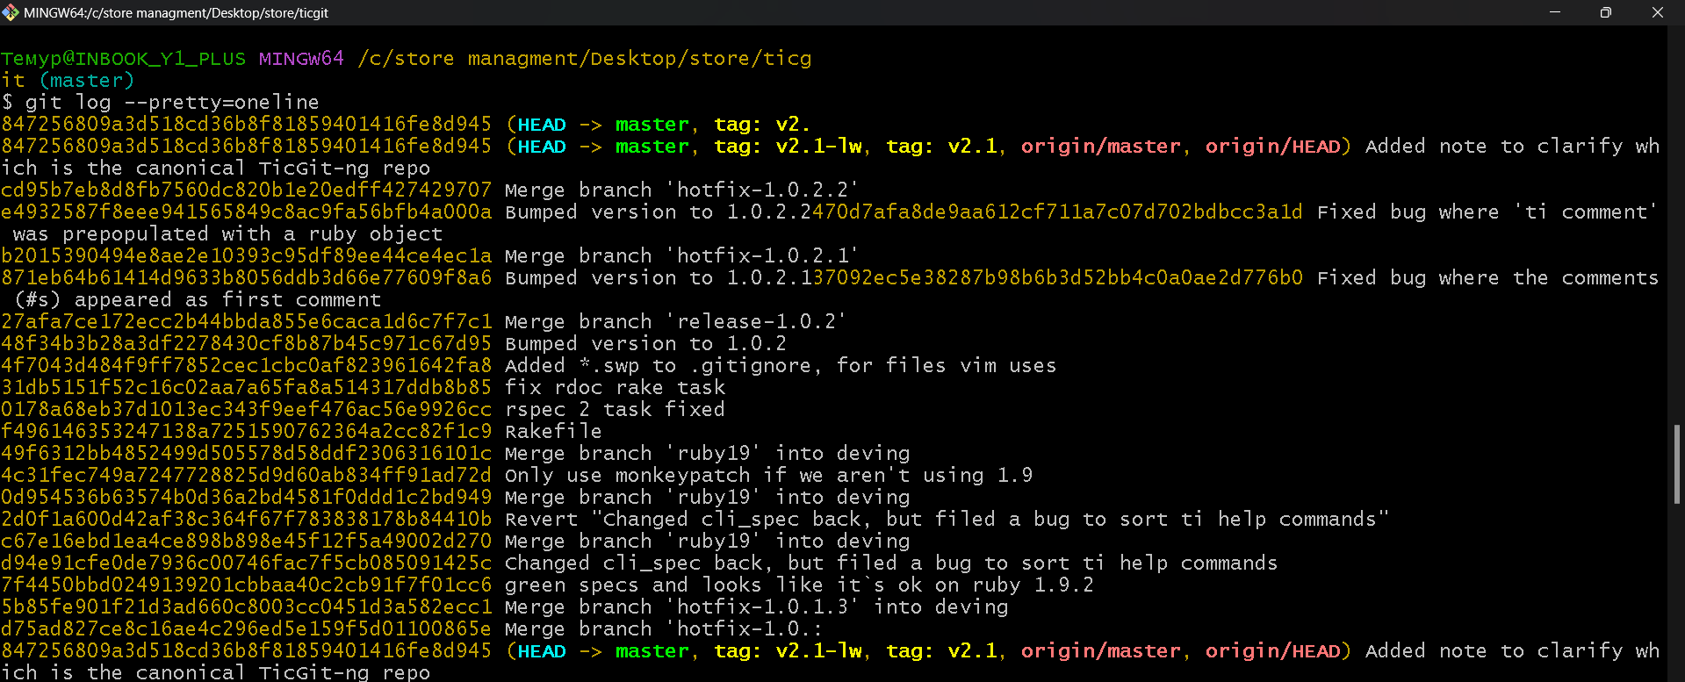

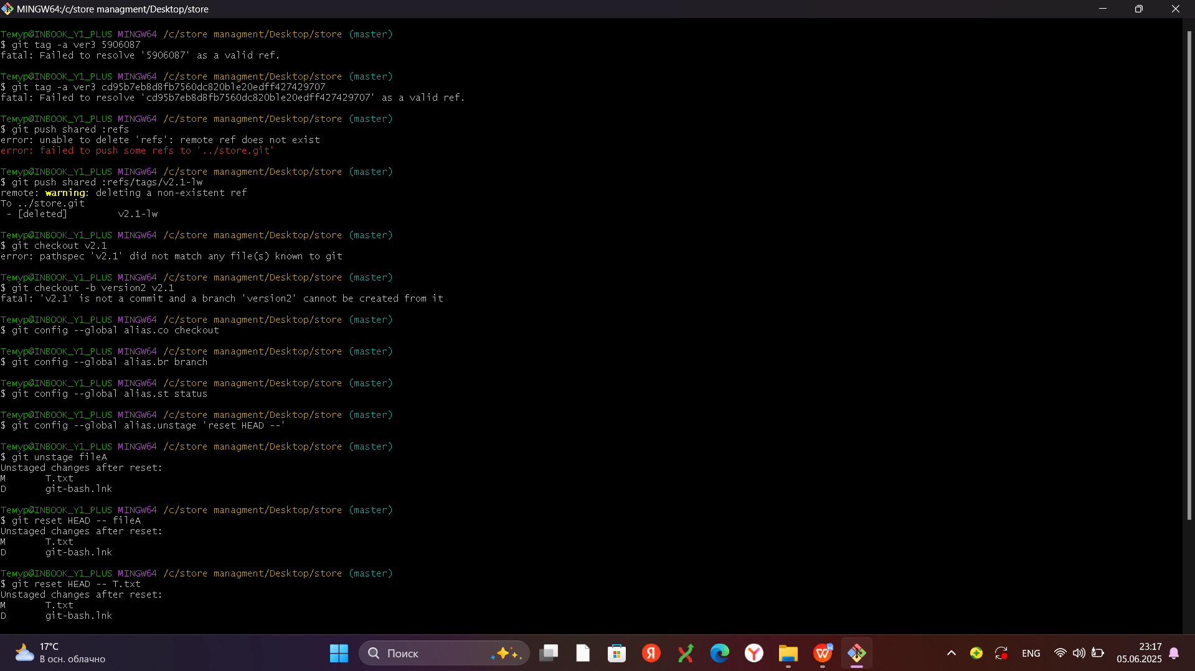

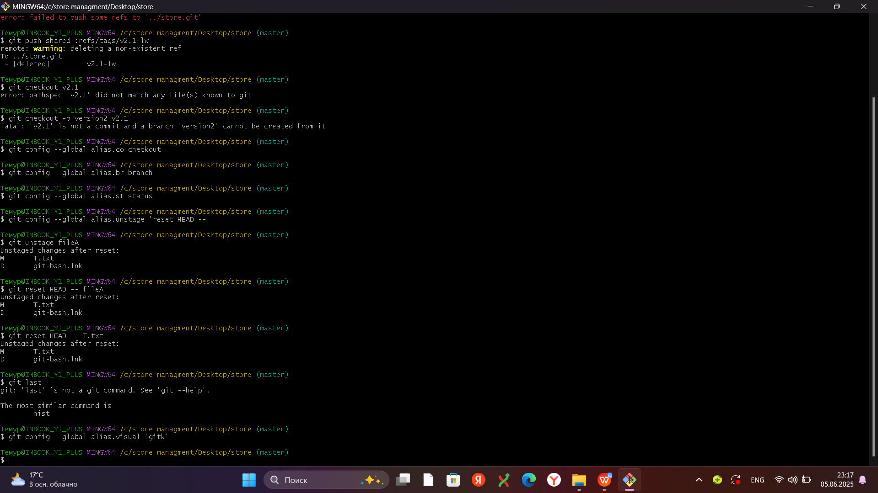

# Работа с Git

Для начала следует создать репозиторий, создать 3 файла и добавить их в коммит (рисунок 1).

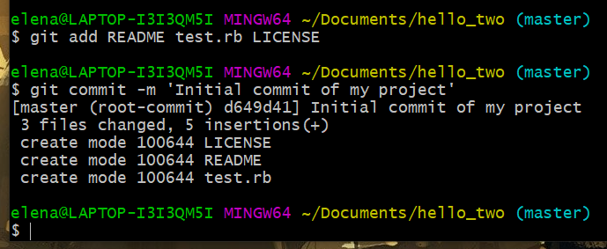

Рисунок 1 - Индексация и коммит 3 файлов

Затем надо создать ветку testing и переключиться на нее (рисунки 2-3).

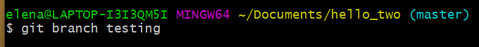

Рисунок 2 - Создание ветки testing

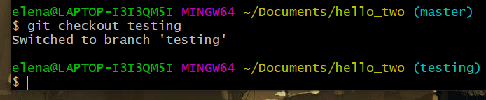

Рисунок 3 - Переключение на ветку testing

Далее надо внести изменения в файл test.rb и создать коммит (рисунок 4).

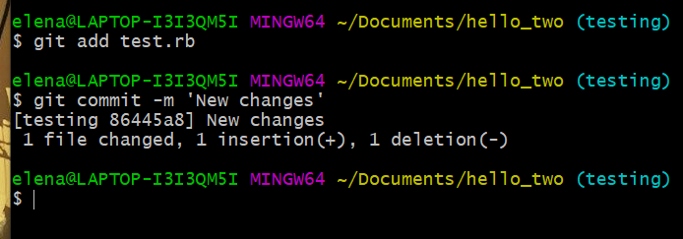

Рисунок 4 - Индексация и коммит файла test.rb

Затем необходимо переключиться на ветку master и внести изменения в файл test.rb на этой ветке (рисунки 5-6).

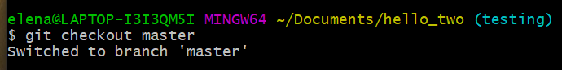

Рисунок 5 - Переключение на ветку master

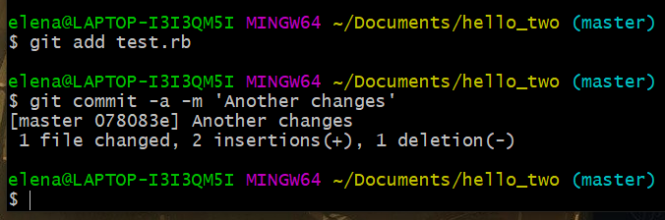

Рисунок 6 - Еще индексация и коммит test.rb

Команда git checkout -b позволяет сразу создать и переключиться на ветку (рисунок 7).

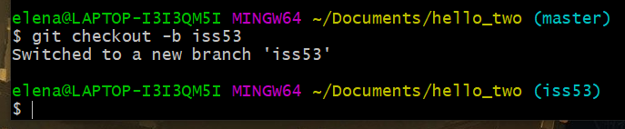

Рисунок 7 - Создание и переключение на ветку iss53

В новой ветке нужно внести в файл изменения (рисунок 8).

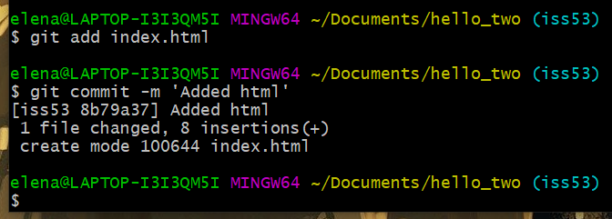

Рисунок 8 - Индексация и коммит файла index.html

Далее нужно переключить ветку на master (рисунок 9).

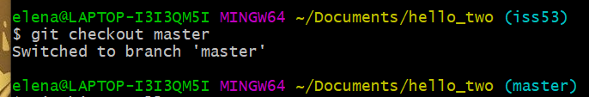

Рисунок 9 - Переключение на ветку master

Затем надо на ветке hotfix добавить изменения в файл index.html, а затем слить эту ветку и master (рисунки 10-11).

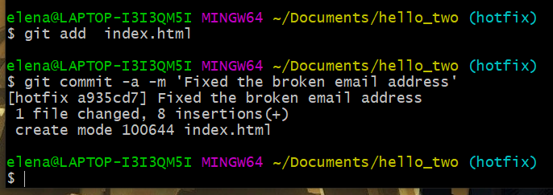

Рисунок 10 - Индексация и коммит index.html на ветке hotfix

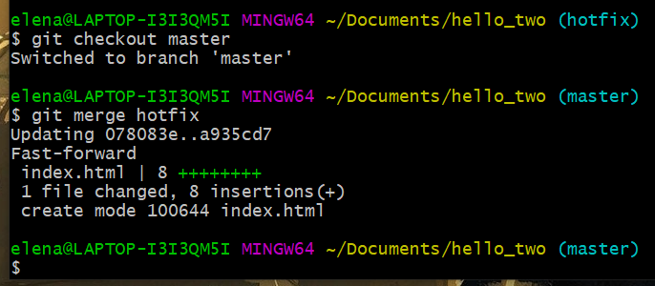

Рисунок 11 - Переключение на ветку master и объединение с веткой hotfix

После слияния ветку hotfix можно удалить (рисунок 12).1

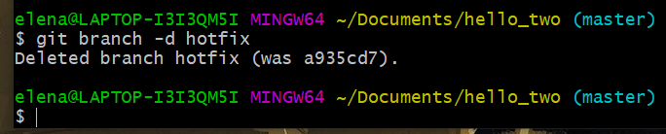

Рисунок 12 - Удаление ветки hotfix

Затем требуется внести изменения в iss53, переключиться на master и слить эти ветки (рисунки 13-14).

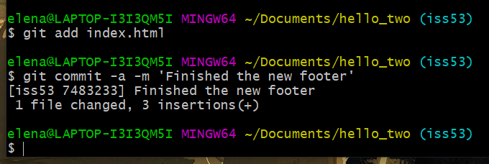

Рисунок 13 - Индексация и коммит index.html на ветке iss53

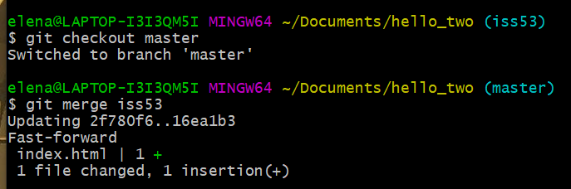

Рисунок 14 - Слияние веток

После этого ветку iss53 нужно удалить (рисунок 15).

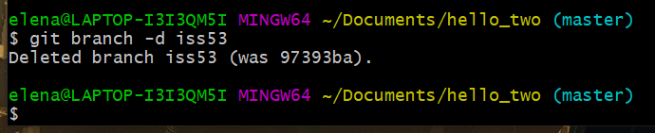

Рисунок 15 - Удаление ветки iss53

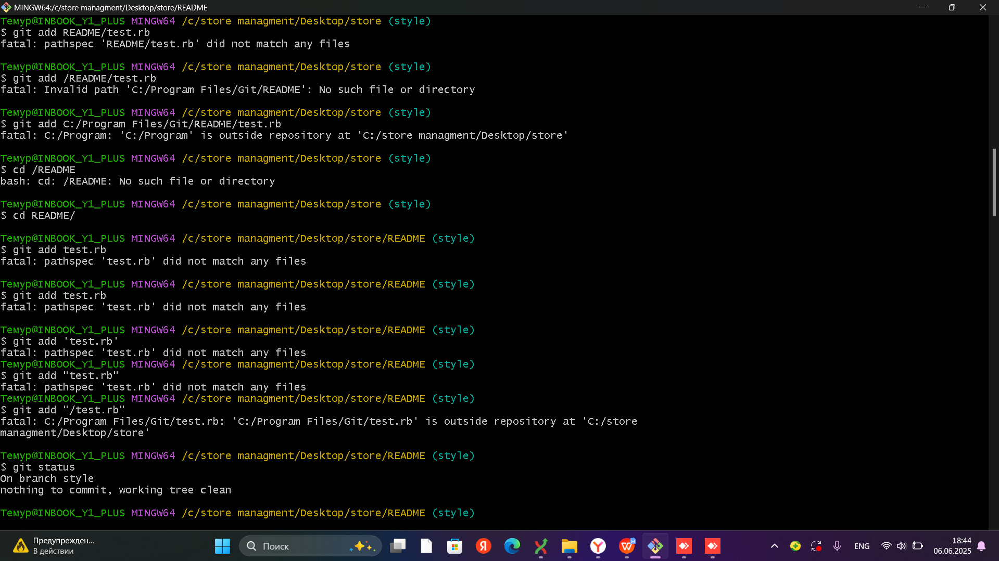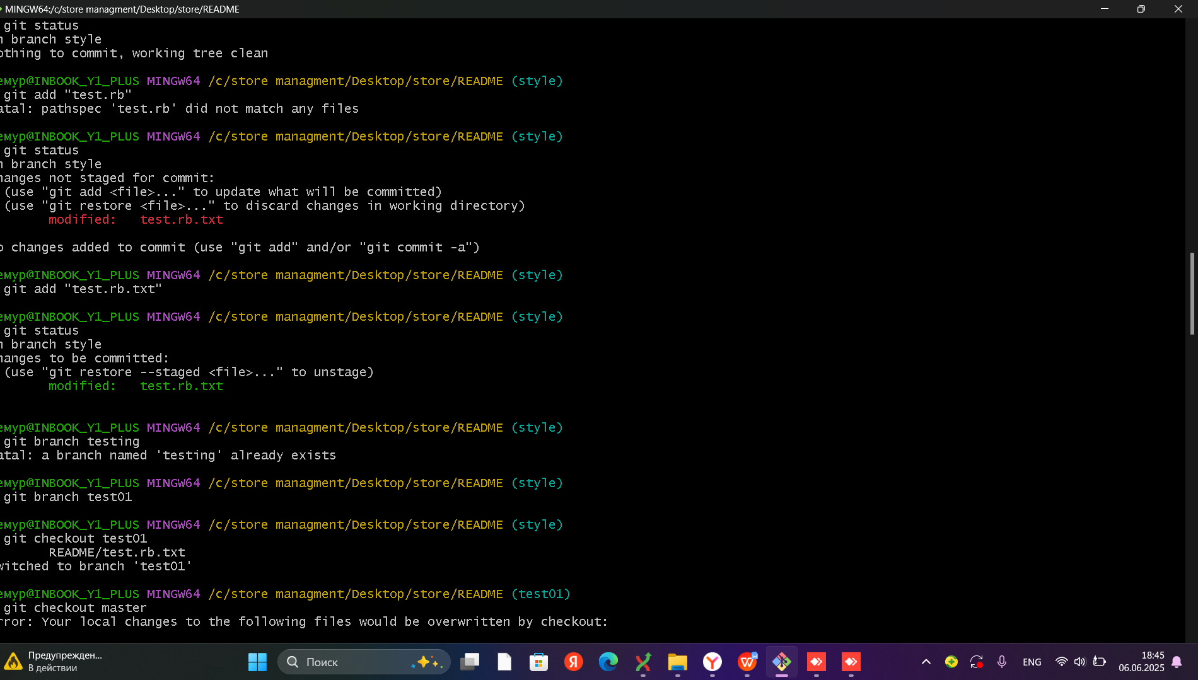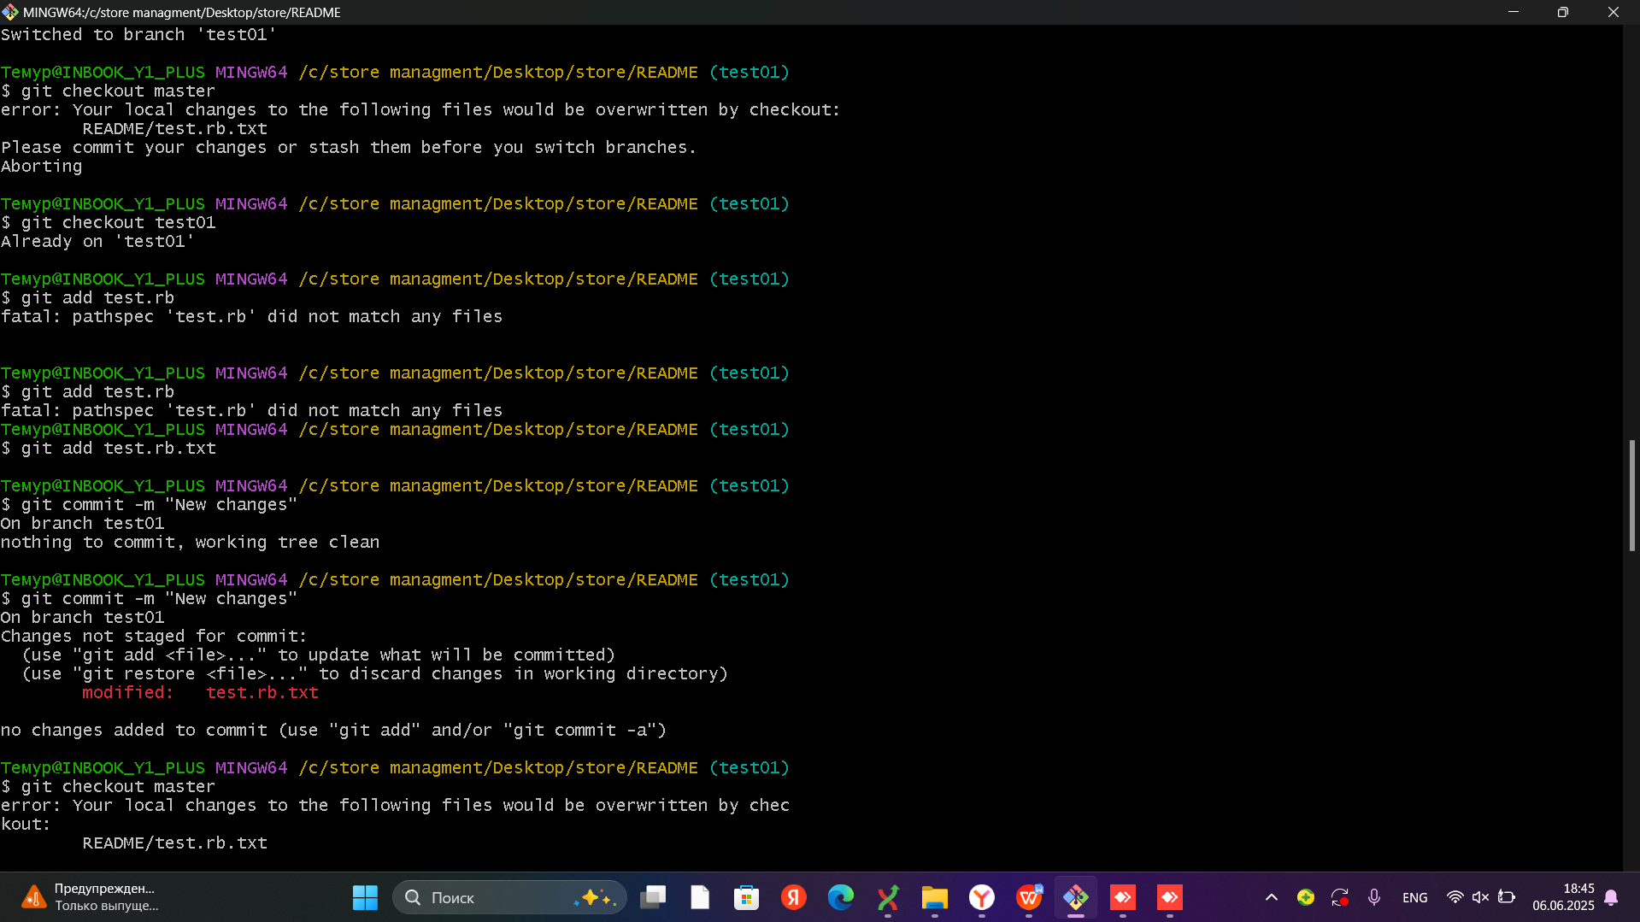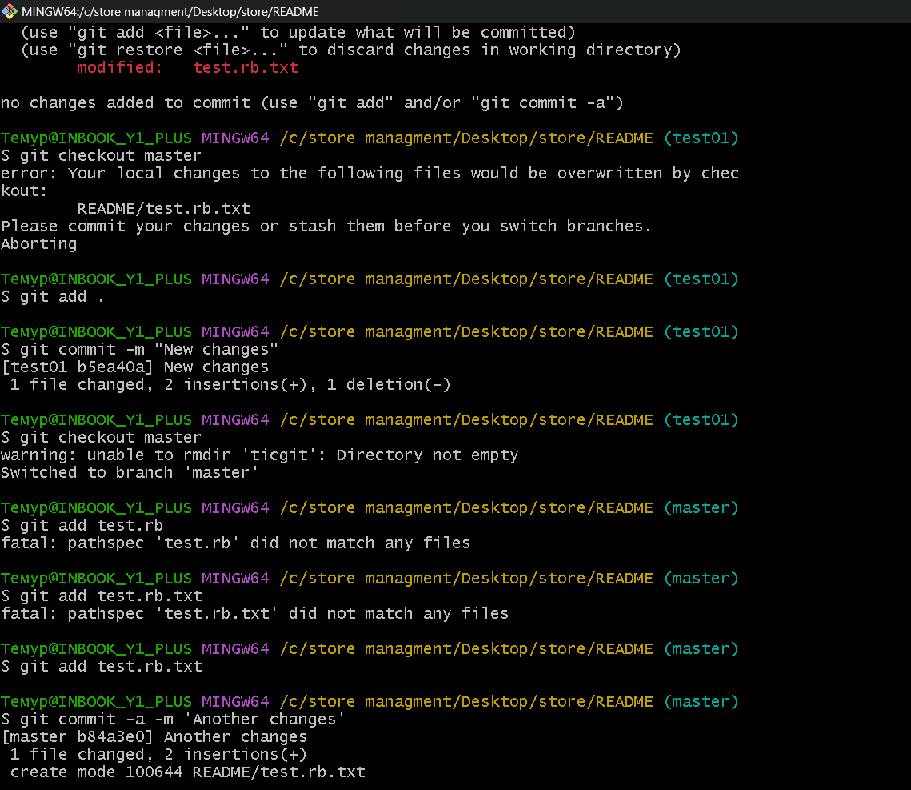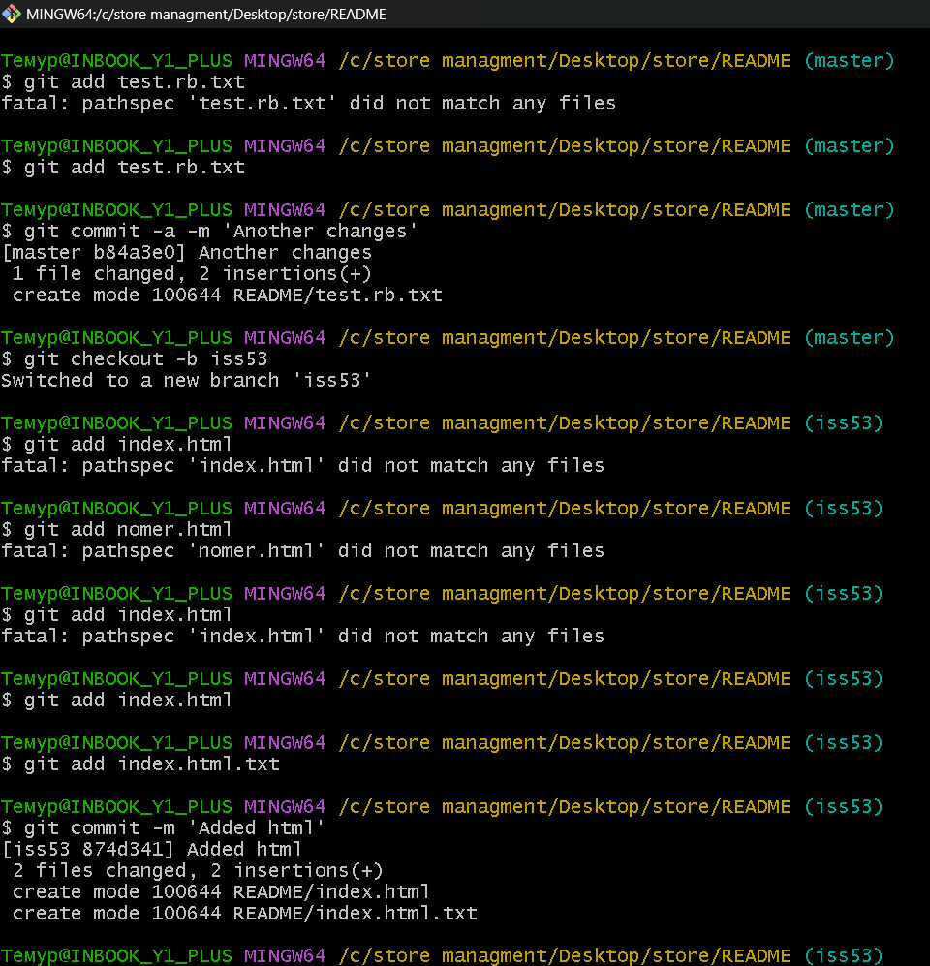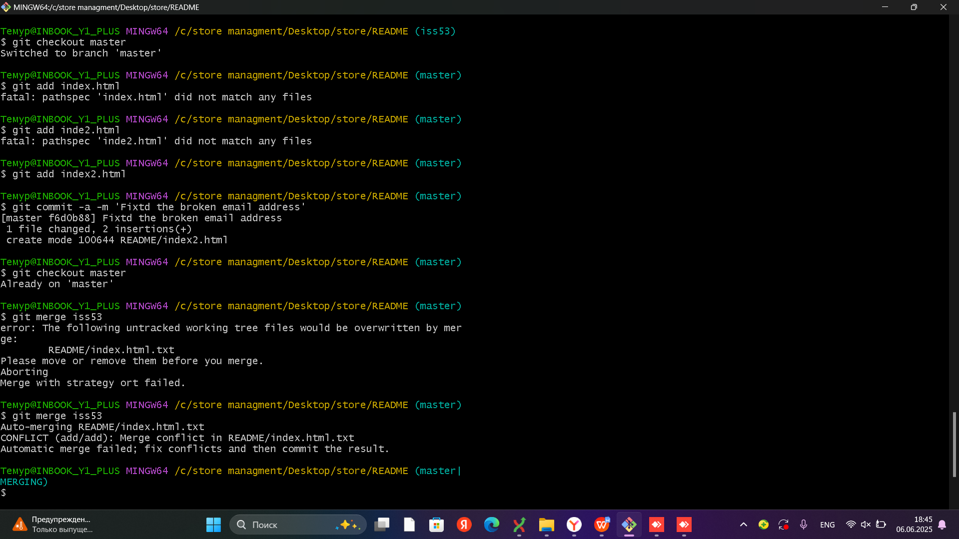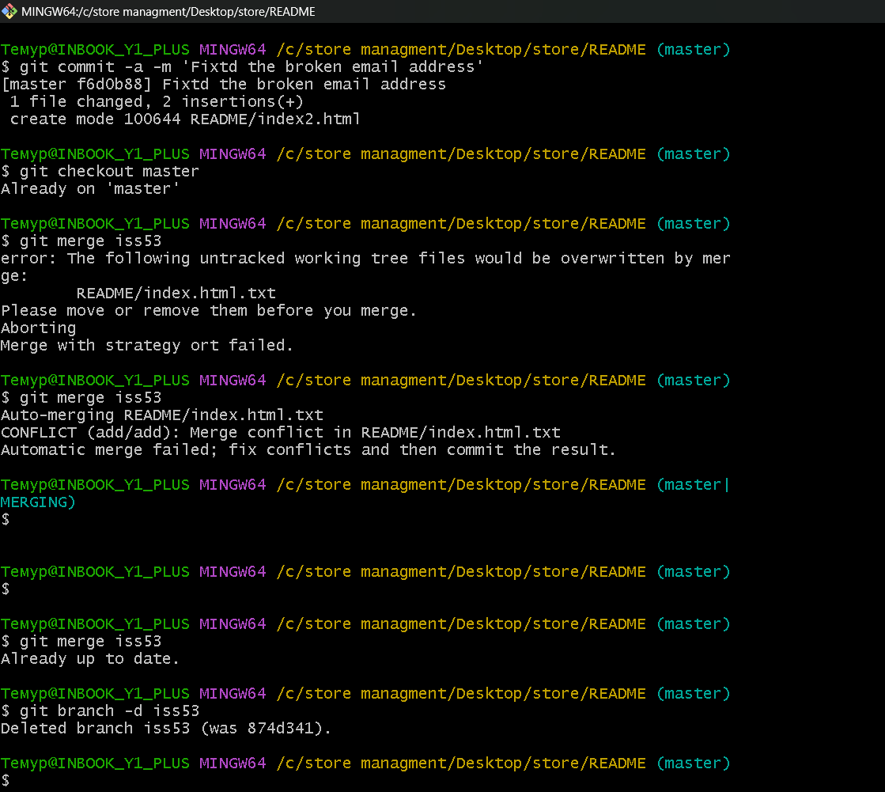

# _УП_9

# Работа с Git

Команда git branch делает несколько больше, чем просто создаёт и удаляет ветки. При запуске без параметров, можно получить простой список имеющихся веток (рисунок 1). Символ *, стоящий перед веткой master указывает на ветку, на которую указывает HEAD).

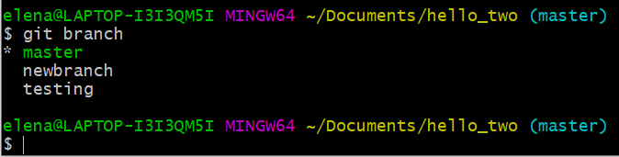

Рисунок 147 - Список существующих веток

Чтобы посмотреть последний коммит на каждой из веток, необходимо выполнить команду git branch -v (рисунок 2).

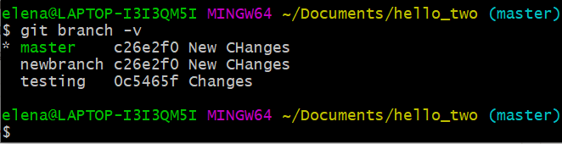

Рисунок 148 - Список веток с последними коммитами

Опции --merged и --no-merged могут отфильтровать этот список для вывода только тех веток, которые слиты или ещё не слиты в текущую ветку (рисунки 3-4).

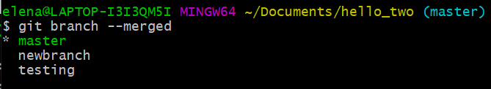

Рисунок 149 - Список веток слитых с текущей

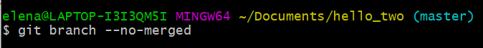

Рисунок 150 - Список веток не слитых с текущей

Затем следует удалить ветку testing (рисунок 5). При наличии ошибок для удаления можно использовать параметр -D.

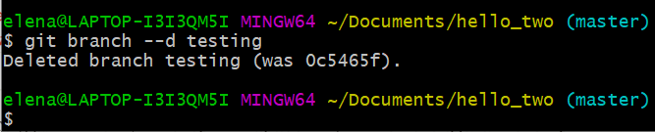

Рисунок 151 - Удаление ветки

Для получения списка удалённых веток и дополнительной информации используется команда git remote show (рисунок 6).

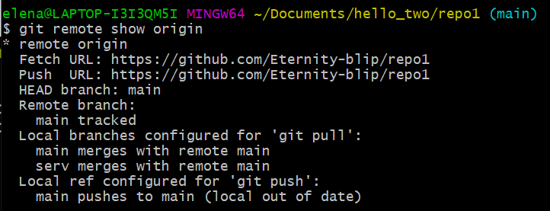

Рисунок 152 - Просмотр удаленных веток

Для отправления изменений на удалённый сервер используется команда git push <remote> <branch> (рисунок 7).

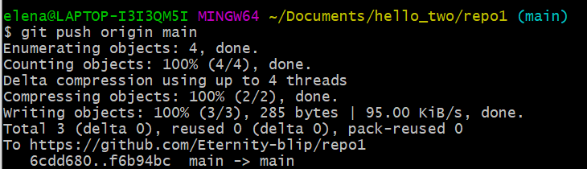

Рисунок 153 - Отправка изменений

Далее при получении обновлений с сервера будет показана ссылка на удаленную ветку (рисунок 8).

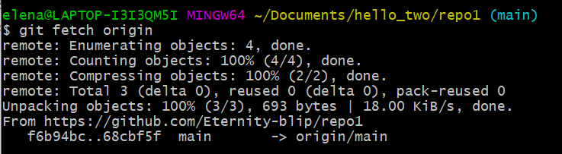

Рисунок 154 - Выполнение команды git fetch

При необходимости можно создать локальную ветку на основе удаленной (рисунок 9).

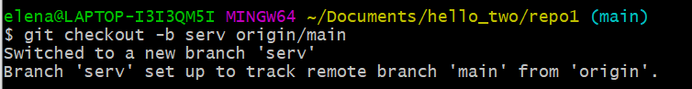

Рисунок 155 - Создание ветки на основе удаленной ветки

Для удаления веток на удаленном сервере используется команда, показанная на рисунке 10.

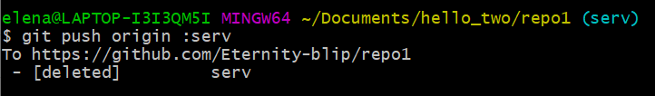

Рисунок 156 - Удаление ветки на сервере

Простой способ выполнить слияние двух веток – это команда merge. Другой способ – использование команды rebase, что означает перебазирование (рисунок 11). Это работает следующим образом: берётся общий родительский снимок двух веток (текущей, и той, поверх которой вы выполняете перебазирование), определяется дельта каждого коммита текущей ветки и сохраняется во временный файл, текущая ветка устанавливается на последний коммит ветки, поверх которой выполняется перебазирование, а затем по очереди применяются дельты из временных файлов.

Далее после этого надо переключиться на ветку master и выполнить перемотку.

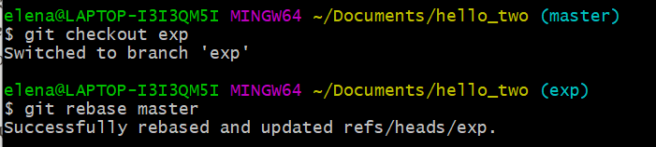

Рисунок 157 - Перемещение изменений

При наличии ответвления от ветки (сначала было ответвление на ветку se, а затем от нее на ветку cl), чтобы переместить изменения можно осуществить действия, показанные на рисунках 12-15.

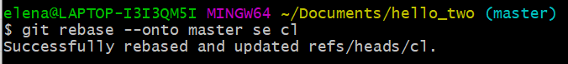

Рисунок 158 - Перемещение изменений с параметром onto

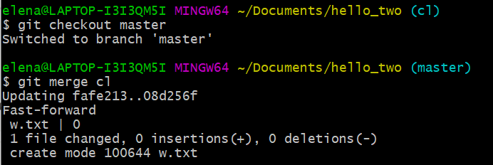

Рисунок 159 - Слияние веток master и cl

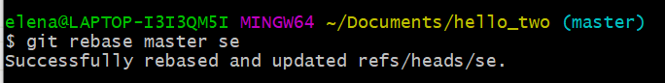

Рисунок 160 - Перемещение изменений

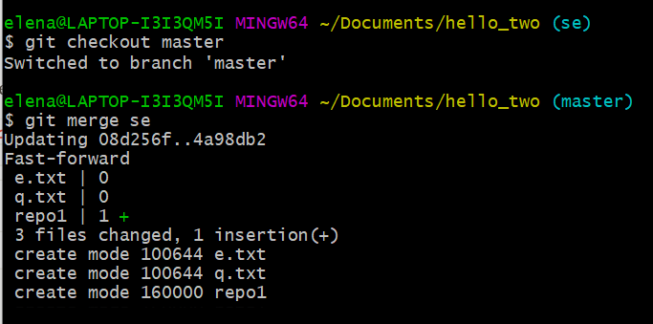

Рисунок 161 - Слияние веток master и se

После этого перемещение будет осуществлено и ветки можно удалить (рисунок 16).

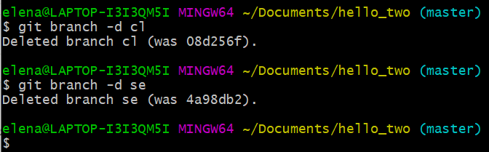

Рисунок 162 - Удаление веток cl и se